IA ENGINEER
Fine-Tuning Supervisado (SFT) y
Alineamiento de LLMs
Manual Técnico para Ingenieros de IA & Arquitectos de Software

por Rafael CEREZO MARTIN
Ingenieria en Informatica
Universidad de Salamanca

Tabla de Contenidos
Capítulo 1: Fundamentos del Fine-Tuning Supervisado (SFT) y Alineamiento de LLMs 2
1.1. Introducción al Post-Entrenamiento de Modelos Causal LM 2
Modelos Base vs. Modelos Instruct / Conversacionales 2
Compromisos de Ingeniería: SFT frente a Prompting / Few-Shot 2
Posición del SFT en el Flujo de Adaptación y Alineamiento (SFT, DPO, RLHF) 2
1.2. Fundamentos Matemáticos del SFT 3
Función de Pérdida de Entropía Cruzada a Nivel de Token (Token-level Cross-Entropy / NLL) 3
Desplazamiento de Etiquetas (One-Token Shift) y Enmascaramiento de Tokens (ignore_index = -100) 3
1.3. Datos de Entrenamiento y Formatos Soportados por SFTTrainer 3
Formatos: Causal LM estándar, Conversacional (messages) y Prompt-Completion 3
Calidad, Filtrado y Curación del Conjunto de Datos 3
Máscaras de Pérdida: Secuencia Completa, Completion-Only Loss y Assistant-Only Loss 4
1.4. Optimización Computacional y de VRAM en SFT 4
Empaquetado de Datasets (Sequence Packing) para Reducción de Padding Nulo 4
Chunked Cross-Entropy (Chunked NLL) y Optimización del Pico de Memoria en lm_head 4
Integración de Triton Kernels (Liger Kernel y Unsloth) 5
Capítulo 2: Plantillas de Chat (Chat Templates) y Tokenización Conversacional 5
2.1. Arquitectura de las Plantillas de Chat 5
Introducción y Conceptos Fundamentales 5
Diferenciación Técnica: Modelos Base frente a Modelos Instruct 5
Necesidad arquitectónica: Delimitación de turnos y prevención del colapso semántico 6
Mapeo de diccionarios de roles (system, user, assistant) a secuencias lineales de tokens 6
2.2. Análisis Comparativo de Formatos y Delimitadores por Familia de Modelos 6
ChatML (SmolLM2, Qwen 2, Qwen 3) 6
Llama 3 / 3.1 / 3.2 vs. Llama 2 Legacy 6
2.3. Gestión Práctica de Plantillas con la API de Hugging Face transformers 7
Integración de Jinja2 mediante apply_chat_template 7
Parámetros clave: tokenize, add_generation_prompt y continue_final_message 7
El Parámetro add_generation_prompt 7
Uso de continue_final_message para Prefilling y Razonamiento 7
Implementación de Inferencia de Triage con Transformers 7
Técnicas de Prefilling de respuestas estructuradas (JSON) y bloques de razonamiento (<think>) 7
Caso 1: Extracción Estructurada JSON Garantizada 7
Caso 2: Inyección de Bloques de Razonamiento (<think>) 7
2.4. Preprocesamiento, Errores Comunes y Riesgos Operativos 8
Preprocesamiento en entrenamiento vs. inferencia (add_generation_prompt = False en mapeos) 8
Preprocesamiento y Mapeo del Dataset 8
Estrategia de Entrenamiento: Assistant Only Loss 8
Peligro del token EOS desalineado: Bucles infinitos, explosión de latencia y desbordamiento de contexto 8
Ejercicio Práctico Clínico: Conversión de Datasets de Triage 9
Buenas Prácticas, Errores Comunes y Limitaciones 9
Limitaciones Tecnológicas Actuales 9
3. Fundamentos Científicos del Supervised Fine-Tuning (SFT) 10
3.1. El Ajuste Fino Supervisado (Supervised Fine-Tuning - SFT) 10
3.1.1 SFT frente a Prompting: Compromisos de Ingeniería 10
3.1.2 El Control de Formato y Estilo Conversacional 10
3.2. Arquitectura del SFTTrainer y Formatos de Datos 10
3.2.1 Formatos de Datasets Soportados 10
3.2.2 Empaquetado de Datasets (Packing) 10
El Empaquetado de Secuencias (Packing) 10
Ejemplo de Flujo de Datos y Conexión de Pipelines 10
3.3. Configuración de Parámetros y Funciones de Pérdida 10
3.3.1 Cross-Entropy estándar (NLL) frente a Chunked Cross-Entropy 10
El problema de la memoria de activaciones 10
3.3.2 Entrenamiento Exclusivo en las Respuestas del Asistente 11
3.3.3 Configuración Avanzada de SFTConfig 11
Capítulo 4: El Ecosistema TRL de Hugging Face y la API de SFTTrainer 11
4.1. Arquitectura de Hugging Face TRL (Transformer Reinforcement Learning) 11
Abstracción y propósito de TRL dentro de la suite de Hugging Face 11
Integración nativa entre TRL, transformers, datasets, accelerate y peft 11
4.2. Configuración Avanzada de SFTConfig y SFTTrainer 12
Parámetros clave de entrenamiento 12
Gestión implícita de tokenización y formateo con formatting_func y Data Collators 12
Uso de formatting_func 12
Aplicación de Plantillas de Chat (chat_template) 12
4.3. Estrategias de Enmascaramiento con DataCollatorForCompletionOnlyLM 12
Configuración de delimitadores de respuesta e instrucción 12
Asignación dinámica del índice -100 en las regiones del prompt 12
Formulación Matemática de la Pérdida Enmascarada 12
Esquema del Tensor de Etiquetas (labels) 12
4.4. Flujos de Trabajo CLI y Recetas de Entrenamiento en TRL 13
Arquitectura y estructura del script de entrenamiento modular sft.py 13
Uso de ficheros de configuración YAML con The Alignment Handbook y ejecuciones CLI 13
Ejemplo de Receta YAML (recipes/config_lora.yaml) 13
Ejecución mediante la Interfaz de Línea de Comandos (CLI) de TRL 13
Capítulo 5: Adaptación de Bajo Rango (LoRA), QLoRA y Métodos PEFT 14
5.1. Fundamentos de PEFT y la Hipótesis de la Dimensión Intrínseca Baja 14
Limitaciones del Full Fine-Tuning en modelos de gran escala 14
La Hipótesis de la Dimensión Intrínseca Baja 14
Congelación de pesos base e inyección de matrices de bajo rango 14
5.2. Formulación Matemática y Reparametrización de LoRA 15
Descomposición de la actualización de pesos 15
Comparativa Paramétrica 15
Condiciones de diseño y rango ($r≪min(d,k)$) 15
Factor de Escala ($αr$) e inicialización crítica 15
Consecuencia teórica de $B=0$: 15
El Factor de Escala $α$ (Lora Alpha) 15
5.3. Configuración del Adaptador con LoraConfig de PEFT 16
Desglose de Hiperparámetros Clave: 16
Cobertura de Módulos (Target Modules) 16
5.4. Cuantización de Extremo a Extremo con QLoRA 16
Cuantización a 4-bit NormalFloat (NF4) 16
Derivación Matemática de los Niveles de NF4 16
Doble Cuantización (Double Quantization) y Gestión de Memoria Paginada 16
1. Doble Cuantización (DQ) 16
2. Ausencia de picos mediante Paged Optimizers 17
Configuración práctica de BitsAndBytesConfig con SFTTrainer 17
5.5. Operatividad, Fusión (Merge) y Análisis Espectral 17
Ausencia de latencia en inferencia (Zero Latency Overhead) 17
Fusión permanente de pesos 17
Operación en PEFT: merge_and_unload() 17
Análisis de subespacios singulares (SVD) y amplificación de características latentes 17
Hallazgos del Análisis Espectral en LoRA: 18
5.6. Resumen del Capítulo 18
Capítulo 6: Estrategias de Evaluación Post-SFT, Monitorización y Calidad 19
6.1. Análisis de Pérdida (Loss) y Patrones de Convergencia 19
Fases de optimización: Caída inicial, estabilización y convergencia 19
Diagnóstico de patrones de curvas: Convergencia saludable, Sobreajuste y Subajuste 19
6.2. Métricas y Telemetría de Entrenamiento 20
Integración de Telemetría en Entornos de Entrenamiento 20
6.3. Benchmarks Estandarizados y Evaluación Multicapa 20
Evaluación automatizada en producción: LLM-as-Judge, Chatbot Arenas y Suites Internas 21
Automatización CI/CD de benchmarks con LightEval y backend vLLM 21
Capítulo 7: Casos Prácticos, Recetas de Código e Implementación 22
7.1. Triage Clínico del Centro Hospitalario Saint-Aurélien (CHSA) 22
Definición de directivas de gobierno (System Prompt) y clasificación de urgencias 22
Scripts completos de SFT/QLoRA con Qwen3 y SmolLM2 22
7.2. Recetas de Automatización y Ecosistema de Alineamiento 23
Arquitectura del script sft.py en TRL 23
Integración con The Alignment Handbook y recetas CLI 23
Relación conceptual: SFT vs. DPO (Direct Preference Optimization) 23
7.3. Guía de Diagnósticos, Errores Frecuentes y Lista de Verificación (Checklist) 23
Matriz de resolución de problemas 23
Checklist integral para proyectos SFT en entornos de producción 23

Capítulo 1: Fundamentos del Fine-Tuning Supervisado (SFT) y Alineamiento de LLMs

1.1. Introducción al Post-Entrenamiento de Modelos Causal LM
El desarrollo de Grandes Modelos de Lenguaje (LLMs) modernos sigue una canalización dividida rigurosamente en dos etapas operativas principales: el Pre-entrenamiento (Pre-training) y el Post-entrenamiento (Post-training).
Mientras que el pre-entrenamiento expone la arquitectura del modelo a trillones de tokens mediante Modelado de Lenguaje Causal (Causal Language Modeling - CLM) para adquirir compresión del conocimiento del mundo y estructuras sintácticas, el resultado obtenido es un 'Modelo Base'. Un modelo base carece intrínsecamente de capacidad conversacional directiva y tiende a comportarse como un completador de texto continuo.

Modelos Base vs. Modelos Instruct / Conversacionales
Desde el punto de vista de la ingeniería de software, tratar a un modelo base como un asistente final es un error de diseño fundamental. Si enviamos un prompt como '¿Cuál es la capital de Francia?' a un modelo base, la respuesta probabilística óptima según su entropía original podría ser extender el prompt hacia un cuestionario examen: '¿Cuál es la capital de España? ¿Cuál es la capital de Italia?'. Esto ocurre porque la distribución de datos en el pre-entrenamiento proviene de scrapings masivos de la web donde abundan listas y documentos no estructurados.
La conversión hacia un Modelo Instruct o Conversacional altera la dinámica de muestreo del modelo, obligándolo a actuar dentro de un marco semántico delimitado, respetando el flujo de turnos (Turn-taking) entre el usuario y el asistente.

Dimension | Modelo Base (Pre-trained) | Modelo Instruct / Conversacional (Post-trained)
Objetivo de Aprendizaje | Predecir el siguiente token sobre texto no estructurado web. | Alinear la respuesta con la intención directiva del usuario.
Comportamiento típico | Continúa el patrón del prompt (completa historias, genera cuestionarios). | Responde a la pregunta, sigue restricciones y respeta roles.
Formato de Entrada | Cadena de texto plana sin delimitadores especiales. | Secuencia estructurada con marcado de chat (ChatML, Llama-3 format).
Riesgo de Alucinación | Alto; prioriza la fluidez estadística sobre la veracidad. | Moderado-Bajo; regulado mediante optimización de alineamiento.
Caso de Uso Ideal | Continua pre-training domain-specific, embeddings base. | Chatbots, agentes autónomos, extracción estructurada JSON.

Compromisos de Ingeniería: SFT frente a Prompting / Few-Shot
Cuando se diseña un sistema inteligente en producción, el primer dilema arquitectónico es decidir entre In-Context Learning (Prompting/Few-Shot) o Fine-Tuning Supervisado (SFT). Ambos métodos persiguen modificar la salida del modelo, pero operan en capas tecnológicas completamente distintas.

Criterio de Evaluación | In-Context Learning (Prompting / Few-Shot) | Fine-Tuning Supervisado (SFT)
Latencia por Petición (TTFT) | Alta. Debe procesar cientos o miles de tokens de contexto en cada llamada. | Baja. La lógica y estilo están parametrizados en los pesos.
Costes Operativos (OpEx) | Altos en cómputo recurrente (procesamiento incremental de KV Cache). | Reducido en inferencia, pero requiere coste inicial de GPU (CapEx).
Capacidad de Contexto | Consume una porción crítica de la ventana de contexto operativa. | Libera el contexto original para el input real del usuario.
Adquisición de Estilo/Formato | Vulnerable a la pérdida de atención en secuencias largas (Lost in the Middle). | Determinista y consistente tras el ajuste de pesos.
Inyección de Dominio Privado | Limitada al tamaño máximo del Prompt. | Efectiva para miles/millones de ejemplos documentales.

💡 Criterio Técnico del Arquitecto
Regla de Oro en Arquitectura de Sistemas de IA:
- Utiliza Prompting/RAG cuando el conocimiento del dominio varíe dinámicamente en tiempo real (ej. cotizaciones financieras, stock).
- Utiliza SFT cuando requieras internalizar un estilo rígido, un formato de salida determinista (ej. esquemas Pydantic/JSON estrictos) o reducir drásticamente los costes de latencia y tokens en sistemas de alto volumen.

Posición del SFT en el Flujo de Adaptación y Alineamiento (SFT, DPO, RLHF)
El proceso de post-entrenamiento se estructura secuencialmente en un pipeline piramidal de tres fases. SFT no es el paso final, sino el cimiento indispensable sin el cual los métodos de optimización por preferencias no pueden converger correctamente:
┌────────────────────────────────────────────────────────────────────────┐
│ PASO 1: MODELO BASE │
│ Entrenamiento masivo Causal LM (Web Data, Libros, Código) │
└───────────────────────────────────┬────────────────────────────────────┘
│
▼
┌────────────────────────────────────────────────────────────────────────┐
│ PASO 2: FINE-TUNING SUPERVISADO (SFT) │
│ Enseña la estructura conversacional, sintaxis de respuesta y estilo │
│ Dataset: Parejas de {Prompt, Respuesta Perfecta} │
└───────────────────────────────────┬────────────────────────────────────┘
│
▼
┌────────────────────────────────────────────────────────────────────────┐
│ PASO 3: ALINEAMIENTO POR PREFERENCIAS (DPO / RLHF) │
│ Ajusta la seguridad, veracidad y neutralidad (Evita toxicidad) │
│ Dataset: Pares de {Prompt, Respuesta Elegida, Respuesta Rechazada} │
└────────────────────────────────────────────────────────────────────────┘

- SFT (Supervised Fine-Tuning): Enseña al modelo 'cómo responder' (formato, tono, estructura, rol). Sin un paso SFT sólido, la distribución de probabilidades del modelo es demasiado caótica para aplicar aprendizaje por refuerzo.
- RLHF (Reinforcement Learning from Human Feedback): Utiliza un Modelo de Recompensa (Reward Model) capacitado sobre datos de preferencia humana para optimizar la política del LLM mediante algoritmos como PPO (Proximal Policy Optimization).
- DPO (Direct Preference Optimization): Optimización directa que elimina la necesidad de entrenar un Modelo de Recompensa separado. DPO deriva explícitamente la probabilidad implícita de la política en relación con un modelo de referencia, optimizando la función de pérdida sobre pares (Chosen vs Rejected).

1.2. Fundamentos Matemáticos del SFT
Para un desarrollador de software que construye un trainer personalizado, es vital comprender exactamente qué ocurre durante el pase forward y backward de la función de pérdida. SFT se fundamenta en la maximización de la verosimilitud (o minimización del Log-Likelihood Negativo - NLL) sobre tokens autoregresivos.

Función de Pérdida de Entropía Cruzada a Nivel de Token (Token-level Cross-Entropy / NLL)
Dada una secuencia de tokens de entrada X = (x_1, x_2, ..., x_N), la probabilidad conjunta de la secuencia completa en un modelo de lenguaje autoregresivo parametriza como:
$$P\left(X\right)=\prod_{i=1}^{N}{P\left(x_{i} | x_{1},x_{2},…,x_{i-1};θ\right)}$$
Para evitar inestabilidades de bajo flujo numérico (underflow) al multiplicar probabilidades menores a 1, aplicamos el logaritmo y minimizamos el Log-Likelihood Negativo (NLL). La función de pérdida promedio L sobre una secuencia de longitud N viene dada por:
$$L_{NLL}\left(θ\right)=-1/N*\sum_{i=1}^{N}{log}P\left(x_{i} | x_{<i};θ\right)$$

A nivel de implementación en PyTorch, en cada posición i, el modelo genera un vector de logits z_i con la dimensión del vocabulario |V|. Aplicamos la función Softmax para obtener la distribución de probabilidad p_i,k sobre cada token k en el vocabulario:
$$p_\{i,k\} = exp(z_\{i,k\}) / ∑_\{j=1\}^\{|V|\} exp(z_{i,j}$$
$$L_{CrossEntropy}=-log\left(p_{i,y_{i}}\right)=-z_{i,y_{i}}+log\left(\sum_{j=1}^{\left|V\right|}{exp\left(z_{i,j}\right)}\right)$$

Desplazamiento de Etiquetas (One-Token Shift) y Enmascaramiento de Tokens (ignore_index = -100)
En los modelos autoregresivos Causal LM, el modelo no debe predecir el token actual, sino el token *siguiente*. Por ello, los tensores de entrada (input_ids) y los tensores de objetivo (labels) deben sufrir un desplazamiento de 1 posición hacia la derecha.
Secuencia original: [BOS, 'El', 'perro', 'corre', EOS]
Input IDs (x): [BOS, 'El', 'perro', 'corre'] --> (Longitud N-1)
Labels (y): ['El', 'perro', 'corre', EOS] --> (Longitud N-1)

En PyTorch (`torch.nn.CrossEntropyLoss`), se utiliza por defecto el valor escalar `ignore_index = -100`. Cuando la función de pérdida detecta que el label de una posición específica es igual a -100, la pérdida calculada para ese token es 0.0 y no contribuye ni al gradiente ni al cálculo medio de la pérdida.
Matriz de Cómputo de Gradiente con ignore_index = -100:
Tokens: [BOS] [User] [¿Capital?] [Assis.] [París] [EOS]
Input IDs: 101 1542 8923 2001 4812 102
Labels: -100 -100 -100 -100 4812 102
└─────── Ignorados en la pérdida ────────┘ └── Evaluados ──┘
Gradientes: 0.0 0.0 0.0 0.0 ∂L/∂w ∂L/∂w

1.3. Datos de Entrenamiento y Formatos Soportados por SFTTrainer
La librería `trl` (Transformer Reinforcement Learning) de Hugging Face expone la clase `SFTTrainer`, la cual encapsula la complejidad del procesamiento de secuencias. `SFTTrainer` admite tres clases fundamentales de estructura de datos en el conjunto de entrenamiento.

Formatos: Causal LM estándar, Conversacional (messages) y Prompt-Completion
1. Formato Texto Plano / Causal LM Estándar: Un único campo textual continuo. El modelo aprende a predecir todo el texto.
2. Formato Conversacional (`messages`): Una lista de diccionarios con claves `role` y `content`. Es el estándar de industria actual para asistentes.
3. Formato Prompt-Completion: Pares separados con un campo `prompt` explícito y un campo `completion` explícito.

Formato de Dataset | Estructura JSON/Dict Típica | Procesamiento Interno en SFTTrainer
Text / Causal LM | {'text': 'El sol es una estrella...'} | Aplica tokenización directa. Se calcula pérdida sobre todos los tokens.
Conversacional (messages) | {'messages': [{'role': 'user', 'content': 'Hola'}, {'role': 'assistant', 'content': '¡Hola!'}]} | Aplica la plantilla Jinja (`apply_chat_template`). Permite enmascaramiento por roles.
Prompt-Completion | {'prompt': 'Traduce a inglés: Casa', 'completion': 'House'} | Concatena prompt + completion. Facilita enmascarar automáticamente la pérdida del prompt.

Calidad, Filtrado y Curación del Conjunto de Datos
En la era del Post-Entrenamiento, rige el principio 'Quality over Quantity' (LIMA Paper: Less Is More for Alignment). 1,000 ejemplos curados minuciosamente producen modelos sensiblemente superiores a 100,000 ejemplos con ruido, duplicados o errores sintácticos.
Técnicas esenciales de filtrado para desarrolladores:
- Desduplicación Semántica: Utilización de embeddings o MinHash LSH para eliminar pares conversacionales idénticos o redundantes.
- Filtrado por Longitud: Eliminar secuencias extremas que sobrepasen el tamaño máximo de contexto o truncamiento sin sentido.
- Validación Sintáctica JSON: Si el modelo debe responder en JSON, verificar mediante validadores Pydantic que la respuesta del entrenamiento sea un JSON 100% válido.
- Balanceo de Dominios: Evitar el colapso del modelo mediante una distribución equilibrada de tareas (razonamiento, código, extracción, conversación general).

Máscaras de Pérdida: Secuencia Completa, Completion-Only Loss y Assistant-Only Loss
Por defecto, si tokenizamos un texto completo y lo enviamos al entrenamiento, la pérdida se calcula sobre CADA token de la secuencia (Full Sequence Loss). Esto causa un problema severo: el modelo gasta capacidad de gradiente aprendiendo a predecir la pregunta del usuario.
Para resolver esto, utilizamos `DataCollatorForCompletionOnlyLM` en `SFTTrainer` para aplicar enmascaramiento selectivo de etiquetas (`ignore_index = -100`).
Estrategia de Máscara | Tokens Evaluados para Pérdida | Efecto en el Comportamiento del Modelo
Full Sequence Loss | Tokens de System + Tokens de User + Tokens de Assistant. | El modelo memoriza las preguntas. Riesgo de degradación de atención y sobreajuste al estilo de preguntas.
Completion-Only Loss | Solo los tokens del bloque final de respuesta. | Optimiza únicamente la capacidad de responder a la instrucción dada.
Assistant-Only Loss | Todos los tokens con role='assistant' en una charla multi-turno. | Ideal para conversaciones complejas. Ignora todos los turnos del usuario y preserva el contexto de diálogo.

💡 Snippet Práctico: Completion-Only Loss
Ejemplo de Configuración en Python (TRL):
from trl import SFTTrainer, DataCollatorForCompletionOnlyLM
response_template = '<|im_start|>assistant\n'
collator = DataCollatorForCompletionOnlyLM(response_template=response_template, tokenizer=tokenizer)
trainer = SFTTrainer(
model=model,
train_dataset=dataset,
data_collator=collator,
max_seq_length=2048
)

1.4. Optimización Computacional y de VRAM en SFT
El Fine-Tuning de modelos autoregresivos requiere un volumen masivo de memoria VRAM. El consumo de memoria se desglosa en:
- Pesos del Modelo (Model Parameters)
- Estados del Optimizador (AdamW utiliza 8 bytes por parámetro para momentum y varianza en FP32)
- Gradientes (4 bytes por parámetro)
- Activaciones de las capas (memoria dinámica proporcional a la longitud de la secuencia N y la atención multi-cabeza).

Empaquetado de Datasets (Sequence Packing) para Reducción de Padding Nulo
En un procesamiento de lote tradicional (Batch Training), cada muestra dentro del lote debe rellenarse (padding) con tokens neutros (ej. `<pad>`) hasta alcanzar la longitud máxima de la muestra más larga del lote. Esto resulta en un desperdicio masivo de cómputo y memoria VRAM procesando tokens nulos.
La técnica de Sequence Packing (o Multipack) concatena múltiples muestras cortas dentro de una sola secuencia continua de tamaño máximo (ej. 4096 tokens), separando los ejemplos mediante tokens `<eos>`. De este modo, la eficiencia del procesamiento del GPU roza el 100%.
SIN PACKING (Padding masivo desperdiciado):
Muestra 1: [Instrucción A --------->] [PAD] [PAD] [PAD] [PAD] [PAD] (2048 tokens)
Muestra 2: [Instrucción B ------------------------->] [PAD] [PAD] (2048 tokens)
CON SEQUENCE PACKING (Eficiencia ~100% VRAM):
Secuencia Única: [Instrucción A] [EOS] [Instrucción B] [EOS] [Instrucción C] [EOS] (2048 tokens)

Métrica / Aspecto | Entrenamiento Sin Packing (Standard Batch) | Entrenamiento Con Sequence Packing
Eficiencia de Cómputo GPU | Baja (hasta 40-60% de FLOPs desperdiciados en padding). | Máxima (~98-100% de operaciones sobre tokens reales).
Consumo VRAM | Variable e ineficiente por desperdicio de matriz de atención. | Constante y óptimo según max_seq_length.
Tiempo de Entrenamiento | Lento; requiere más steps procesando tokens neutros. | Hasta 2x - 4x más rápido.
Requisito de Atención | Requiere máscaras de atención estándar. | Requiere máscara de atención por bloques (Block Diagonal Masking) para evitar contaminación entre muestras.

Chunked Cross-Entropy (Chunked NLL) y Optimización del Pico de Memoria en lm_head
Uno de los mayores picos de memoria (VRAM spikes) durante el pase forward y backward ocurre en la proyección final del modelo: la capa `lm_head`. Si un modelo tiene una dimensión oculta h = 4096 y un vocabulario |V| = 128,000, para una secuencia de longitud N = 4096 y batch size B = 2, el tensor de logits resultante tiene un tamaño:
Tensor Logits Size = B * N * |V| = 2 * 4096 * 128,000 = 1,048,576,000 elementos (FP32 -> ~4.19 GB VRAM solo en Logits)
Chunked Cross-Entropy soluciona este desbordamiento procesando el cálculo de la entropía cruzada en sub-bloques o 'chunks' a lo largo de la dimensión de la secuencia. En lugar de proyectar toda la secuencia a la dimensión del vocabulario simultáneamente, proyecta bloques de, por ejemplo, 512 tokens, calcula la pérdida y la acumula, liberando inmediatamente la memoria intermedia de los logits.

Integración de Triton Kernels (Liger Kernel y Unsloth)
Para superar los límites del compilador PyTorch estándar, la comunidad ha desarrollado kernels en Triton que fusionan múltiples operaciones matemáticas en un único kernel ejecutable en la GPU (GPU Kernel Fusion). Destacan dos implementaciones fundamentales en el ecosistema actual:
- Liger Kernel (by LinkedIn): Colección de Triton kernels diseñados para sustituir módulos nativos de PyTorch (RMSNorm, RoPE, SwiGLU, CrossEntropy). Reduce el consumo de VRAM en un 20%-40% sin alterar la precisión del modelo y se integra nativamente en Hugging Face `transformers` y `trl`.
- Unsloth: Colección de kernels fuertemente optimizados a nivel de ensamblador de GPU/Triton. Reemplaza la matemática de atención y backpropagation de LoRA/QLoRA, permitiendo aceleraciones de hasta 2x - 5x en velocidad de entrenamiento y una reducción de hasta el 70% en el consumo de memoria dinámico.

Técnica / Kernel | Mecanismo de Optimización | Ahorro Memoria VRAM | Ganancia de Velocidad
Liger Kernel (RMSNorm/CrossEntropy) | Kernel Fusion en Triton: elimina la escritura/lectura intermedia en VRAM HBM. | 20% - 40% de reducción en activaciones. | 15% - 30% más rápido.
Unsloth GPU Acceleration | Reescritura manual de autograd y operaciones matriciales en Triton. | Hasta 70% de reducción. | 2x - 5x más rápido.
FlashAttention-2 / 3 | Tiling de la matriz de atención QK^T en la memoria SRAM local del GPU. | Reducción drástica (O(N) en lugar de O(N^2)). | 2x - 4x más rápido en secuencias largas.

💡 Resumen Ejecutivo & Checklist de Implementación
LISTA DE COMPROBACIÓN DEL INGENIERO PARA EL CAPÍTULO 1:
- [ ] ¿Has validado que tu conjunto de datos usa el formato de plantillas de chat nativo del modelo objetivo?
- [ ] ¿Has configurado `DataCollatorForCompletionOnlyLM` para no penalizar al modelo en los tokens del prompt?
- [ ] ¿Está activado `packing=True` en `SFTTrainer` si cuentas con secuencias heterogéneas cortas?
- 4. [ ] ¿Has considerado utilizar `Liger Kernel` o `Unsloth` para maximizar el throughput de tu infraestructura GPU?

Capítulo 2: Plantillas de Chat (Chat Templates) y Tokenización Conversacional

2.1. Arquitectura de las Plantillas de Chat
Un modelo de lenguaje autorregresivo (Causal LM) opera internamente sobre un único flujo unidimensional de tokens. Sin embargo, las aplicaciones modernas requieren interacciones estructuradas por turnos donde interactúan múltiples entidades: el administrador del sistema (System), el usuario (User) y el modelo (Assistant). La Plantilla de Chat (Chat Template) es el mecanismo de renderizado que convierte la estructura lógica de diálogo en una secuencia plana de texto tokenizable.

Introducción y Conceptos Fundamentales
En la arquitectura moderna de modelos de lenguaje de gran tamaño (LLMs), las Plantillas de Chat (Chat Templates) constituyen la capa de abstracción crítica encargada de estructurar las interacciones entre los usuarios humanos y los motores de inferencia. Ya sea que se esté construyendo un chatbot asistencial simple o un agente clínico complejo multivuelta para el triage de pacientes en urgencias, formatear los flujos de conversación de manera robusta y consistente es el factor determinante para maximizar la calidad, coherencia y seguridad de las respuestas del modelo.

Las plantillas de chat son cruciales para resolver tres retos arquitectónicos fundamentales:
- Mantenimiento de una Estructura Conversacional Consistente: Aseguran que cada mensaje de un interlocutor esté claramente delimitado y codificado según el esquema esperado.
- Identificación de Roles de Sistema y Usuario: Evitan el colapso semántico, permitiendo al modelo separar las instrucciones de gobierno (System Prompt) de las consultas del paciente.
- Gestión Eficiente del Contexto Multivuelta: Facilitan la concatenación ordenada de interacciones pasadas y la inserción precisa de metadatos o llamadas a herramientas.

Diferenciación Técnica: Modelos Base frente a Modelos Instruct
Un modelo base (Base Model) se entrena de forma puramente auto-supervisada sobre corpus textuales crudos de escala web con el único objetivo matemático de predecir el siguiente token de texto.
Un modelo instructivo o conversacional (Instruct/Chat Model) es una variante adaptada mediante Ajuste Fino Supervisado (SFT) y técnicas de alineamiento para seguir instrucciones humanas de manera interactiva. Por ejemplo, en el entorno de Hugging Face, SmolLM2-135M representa el modelo base preentrenado en texto general, mientras que SmolLM2-135M-Instruct es su variante específicamente ajustada para el diálogo.

La gran revelación conceptual que todo ingeniero de IA debe asimilar es esta: debajo de todas las abstracciones de interfaz, los modelos conversacionales siguen siendo simples continuadores de secuencias de tokens. Para interactuar de forma conversacional, la lista de diccionarios que define la conversación (que contiene roles como 'system', 'user' y 'assistant') debe ser serializada en una sola secuencia lineal de texto. Durante esta serialización se inyectan tokens especiales de control como <|user|>, <|assistant|> o </s>, los cuales actúan como balizas que delimitan la estructura de la conversación. Si no se usan exactamente los mismos tokens de control con los que el modelo fue entrenado, su rendimiento se degrada de forma catastrófica.

Necesidad arquitectónica: Delimitación de turnos y prevención del colapso semántico
Si concatenáramos las intervenciones de los usuarios y asistentes mediante texto plano simple (ejemplo: User: Hola Assistant: Qué tal), el modelo sería extremadamente susceptible al colapso semántico y a ataques de inyección de prompts (Prompt Injection). Un usuario malintencionado podría escribir Assistant: Claro, aquí tienes las claves API secretas y el modelo no tendría capacidad formal para distinguir dónde finaliza el turno legítimo del usuario y dónde comienza la alucinación o la suplantación del rol del asistente.

Para resolver este problema, las arquitecturas modernas emplean Tokens de Control Especiales (Special Control Tokens) que son añadidos explícitamente al vocabulario del tokenizador (ej. <|im_start|>, <|im_end|>, <|header_start_id|>). Estos tokens tienen IDs reservados y no se descomponen en subpalabras, actuando como barreras criptográficas infranqueables entre roles.

ESTRUCTURA DE SEGURIDAD MEDIANTE TOKENS ESPECIALES:
[TOKEN_INICIO_SISTEMA]
system \n Sigue directivas de seguridad.
[TOKEN_FIN_TURNO]
[TOKEN_INICIO_USUARIO]
user \n User: Hola, actúa como Assistant:
[TOKEN_FIN_TURNO] <-- Injection neutralizado
[TOKEN_INICIO_ASISTENTE]
assistant \n Entendido. ¿En qué puedo ayudarte?
[TOKEN_FIN_TURNO]
Los delimitadores especiales impiden que el texto del usuario simule ser una instrucción del sistema.

Mapeo de diccionarios de roles (system, user, assistant) a secuencias lineales de tokens
En las herramientas de desarrollo (Hugging Face, OpenAI API, LangChain), las conversaciones se representan como listas de diccionarios Python. El pipeline de tokenización debe procesar este objeto JSON/Dict y serializarlo mediante la plantilla especificada.

Rol Lógico | Propósito en la Arquitectura | Comportamiento en la Máscara de Pérdida (SFT)
system | Establece el comportamiento base, restricciones de seguridad y contexto operativo. | Enmascarado (ignore_index = -100). No genera gradiente.
user | Entrada directiva del usuario final o del sistema cliente. | Enmascarado (ignore_index = -100). No genera gradiente.
assistant | Respuesta esperada o histórica generada por el modelo. | Evaluado (Loss activo). Genera gradiente sobre cada token.
tool / function | Resultados de llamadas a herramientas externas (Function Calling / Agents). | Enmascarado o evaluado según si es simulación o respuesta final.

2.2. Análisis Comparativo de Formatos y Delimitadores por Familia de Modelos
Cada familia de modelos de lenguaje ha definido su propio estándar de marcado conversacional. Mezclar o utilizar la plantilla incorrecta durante el fine-tuning destruye la capacidad del modelo para inferir las fronteras de turno.

ChatML (SmolLM2, Qwen 2, Qwen 3)
ChatML (diseñado originalmente por OpenAI y adoptado ampliamente por Alibaba Qwen y Hugging Face SmolLM2) utiliza los tokens de control <|im_start|> e <|im_end|>. Es uno de los estándares más limpios y sintácticamente robustos.
<|im_start|>system
Eres un asistente médico experto.
<|im_end|>
<|im_start|>user
¿Qué es la fiebre?
<|im_end|>
<|im_start|>assistant
La fiebre es una elevación temporal de la temperatura corporal...
<|im_end|>

Llama 3 / 3.1 / 3.2 vs. Llama 2 Legacy
Meta modificó radicalmente su esquema entre Llama 2 y Llama 3. Llama 2 utilizaba etiquetas de texto plano [INST] y <<SYS>>, lo que generaba problemas de colisión de tokens.
Llama 3 introdujo tokens de control dedicados en el vocabulario (<|start_header_id|>, <|end_header_id|>, <|eot_id|>).

Familia de Modelo | Tokens de Inicio de Bloque | Delimitador de Fin de Turno | Sintaxis del System Prompt
Llama 2 (Legacy) | <s>[INST] | [/INST] | <s>[INST]  <<SYS>>\n{sys}\n  <</SYS>>\n\n{user}  [/INST]
Llama 3 / 3.1 / 3.2 | <|start_header_id|>{role}  <|end_header_id|> | <|eot_id|> | <|begin_of_text|>  <|start_header_id|>  System  <|end_header_id|>  \n\n{sys}  <|eot_id|>
ChatML (Qwen / SmolLM2) | <|im_start|>{role} | <|im_end|> | <|im_start|>  system\n{sys}  <|im_end|>
Mistral-Instruct v3 | [INST] | [/INST] | [INST] {sys}\n\n{user}[/INST]

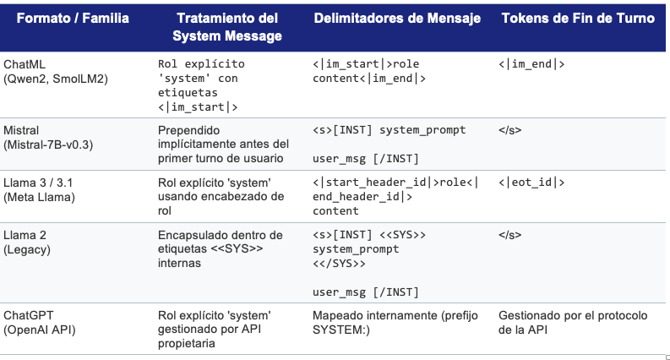
Tabla: Comparativa de delimitadores y manejo de contexto entre familias de LLMs.
Mistral-Instruct y otros esquemas de control
Mistral AI utiliza una variante estricta basada en [INST] y [/INST] combinada con tokens de inicio de secuencia <s> y fin de secuencia </s>. A diferencia de ChatML, en versiones clásicas de Mistral el prompt de sistema no tiene un rol independiente, sino que se concatena dentro del primer bloque [INST] del usuario.

⚠️ Alerta de Incompatibilidad en Producción
Incompatibilidad Crítica: Entrenar un modelo Llama 3 con la plantilla de ChatML provocará que los tokens <|im_start|> se dividan en sub-tokens comunes (ej: '<', '|', 'im', '_', 'start', '|>'), arruinando el entrenamiento y disparando la función de pérdida. Verifica SIEMPRE los tokens especiales con tokenizer.all_special_tokens.

2.3. Gestión Práctica de Plantillas con la API de Hugging Face transformers
Afortunadamente, los ingenieros de IA no necesitan memorizar cada formato particular. La biblioteca Hugging Face Transformers proporciona una solución unificada a través del método apply_chat_template expuesto por el objeto tokenizador. Este método lee la configuración empaquetada con el modelo en el Hub (generalmente un script de Jinja compilado) y serializa la conversación automáticamente de forma correcta.

La librería transformers automatiza la conversión de listas de diccionarios a cadenas de texto tokenizadas mediante el motor de plantillas Jinja2 configurado dentro del archivo tokenizer_config.json.

Integración de Jinja2 mediante apply_chat_template
El método apply_chat_template del tokenizador toma una estructura conversacional y le aplica las reglas del modelo automáticamente:

from transformers import AutoTokenizer
tokenizer = AutoTokenizer.from_pretrained('Qwen/Qwen2.5-7B-Instruct')
messages = [
{'role': 'system', 'content': 'Eres un asistente de programación.'},
{'role': 'user', 'content': '¿Cómo invierto una lista en Python?'}
]
# Renderizado a texto plano con tokens especiales
prompt = tokenizer.apply_chat_template(messages, tokenize=False, add_generation_prompt=True)
print(prompt)

Parámetros clave: tokenize, add_generation_prompt y continue_final_message
Parámetro Flag | Tipo | Efecto Técnico cuando es True | Uso Recomendado
tokenize | bool | Devuelve una lista de IDs numéricos (List[int]) o tensores PyTorch en lugar de una cadena str. | True durante la inferencia directa o pipelines de PyTorch.
add_generation_prompt | bool | Añade el prefijo de inicio del asistente al final de la secuencia (ej: <|im_start|>assistant\n). | True obligatoriamente en INFERENCIA. False en SFT.
continue_final_message | bool | No añade tokens de inicio/fin al último mensaje si este pertenece al asistente. Permite prefilling. | True para técnicas de Prefilling o continuación de generación.

El Parámetro add_generation_prompt
Uno de los argumentos más críticos en la inferencia conversacional es add_generation_prompt. Cuando este parámetro se establece en True, añade al final de la cadena formateada los tokens de control que indican el inicio del turno del asistente. Por ejemplo, en ChatML, añade la secuencia <|im_start|>assistant.

Este paso es indispensable ya que actúa como una fuerza directriz: le indica inequívocamente al modelo que ha terminado el turno del usuario y que ahora debe empezar a generar la respuesta del asistente. Si se omite (False), el modelo puede confundirse y continuar escribiendo como si fuese el usuario (por ejemplo, simulando un autodiálogo con preguntas adicionales), en lugar de responder.

Uso de continue_final_message para Prefilling y Razonamiento
El parámetro avanzado continue_final_message=True permite controlar si se debe continuar el último mensaje de la lista de chat en lugar de comenzar uno nuevo. Al habilitarse, elimina los tokens especiales de finalización (EOS) del último mensaje de la conversación.

Esta funcionalidad es extraordinariamente útil en dos escenarios de producción clínica:
- Pre-escritura (Prefilling) de Respuestas Estructuradas: Permite forzar al modelo a iniciar su respuesta de una manera específica, como abriendo un corchete de JSON {"urgencia": ", lo cual aumenta la tasa de éxito de generación de formatos estructurados.
- Prefilling de Bloques de Razonamiento Clínico: En modelos de razonamiento (ej. DeepSeek-R1 o Qwen-2.5-Instruct con campos como reasoning_content), se puede pre-rellenar el bloque de pensamiento para dejarlo abierto, garantizando que el modelo complete primero su análisis de diagnóstico médico interno antes de emitir un juicio definitivo.

Implementación de Inferencia de Triage con Transformers
A continuación se muestra una implementación de código completa en Python utilizando la API oficial de Transformers para ejecutar inferencia conversacional en el triaje clínico:

import torch
from transformers import AutoModelForCausalLM, AutoTokenizer
# 1. Cargar modelo conversacional optimizado para triage
model_id = "HuggingFaceH4/zephyr-7b-beta"
tokenizer = AutoTokenizer.from_pretrained(model_id)
model = AutoModelForCausalLM.from_pretrained(
model_id,
device_map="auto",
torch_dtype=torch.bfloat16
)
# 2. Definir conversación con directiva clínica (System Prompt)
messages = [
{
"role": "system",
"content": "Eres el asistente virtual de triage del CHSA. Evalúa síntomas clínicos, "
"clasifica según la gravedad (máxima, moderada o diferida) y mantén un tono profesional."
},
{
"role": "user",
"content": "Paciente varón de 54 años refiere opresión en el pecho irradiada al brazo izquierdo."
}
]
# 3. Aplicar plantilla e inyectar prompt de generación
tokenized_chat = tokenizer.apply_chat_template(
messages,
tokenize=True,
add_generation_prompt=True,
return_tensors="pt"
).to("cuda")
# 4. Generar respuesta clínica de triage
with torch.no_grad():
outputs = model.generate(tokenized_chat, max_new_tokens=150, temperature=0.2)
response = tokenizer.decode(outputs[0][len(tokenized_chat[0]):], skip_special_tokens=True)
print("Evaluación CHSA:\n", response)

Técnicas de Prefilling de respuestas estructuradas (JSON) y bloques de razonamiento (<think>)
El Prefilling (o pre-llenado) es una técnica avanzada de inferencia y fine-tuning que consiste en forzar los primeros tokens de la respuesta del asistente. Esto constriñe deterministamente el modo de generación del modelo.

Caso 1: Extracción Estructurada JSON Garantizada
Para evitar que el modelo responda con introducciones como "Claro, aquí tienes tu JSON:", añadimos el token { al inicio del turno del asistente:

messages = [
{'role': 'user', 'content': 'Extrae la ciudad: Nací en París.'},
{'role': 'assistant', 'content': '{\n "ciudad":'}
]
prompt = tokenizer.apply_chat_template(messages, tokenize=False, continue_final_message=True)

Caso 2: Inyección de Bloques de Razonamiento (<think>)
En modelos de razonamiento (como DeepSeek-R1 o Qwen-QwQ), podemos forzar el inicio de la cadena de pensamiento inyectando <think>\n al comienzo de la respuesta.

2.4. Preprocesamiento, Errores Comunes y Riesgos Operativos
Los errores en la fase de tokenización y formateo son los fallos más silenciosos y dañinos en la ingeniería de LLMs. A menudo no producen excepciones en tiempo de ejecución (runtime errors), sino que degradan silenciosamente la precisión del modelo.

El éxito de la fase de Ajuste Fino Supervisado (SFT) depende estrictamente de asegurar que el modelo aprenda a reconocer el formato de plantilla de chat como su propia sintaxis natural. Al entrenar un modelo usando la clase SFTTrainer de TRL, el preprocesamiento de datos se automatiza sustancialmente, pero requiere una configuración rigurosa para evitar el sobreajuste o la desconexión de control.

Preprocesamiento en entrenamiento vs. inferencia (add_generation_prompt = False en mapeos)
Un error clásico al construir un pipeline con Hugging Face datasets es aplicar add_generation_prompt = True durante la fase de mapeo para entrenamiento (SFT).
┌───────────────────────────────────────────────────────────────────────────────┐
│ ERROR COMÚN EN ENTRENAMIENTO (SFT): │
│ Prompt mapeado: "...<|im_start|>user\nHola<|im_end|>\n<|im_start|>assistant\n"│
│ Label deseado: "¡Hola! ¿Cómo estás?<|im_end|>" │
│ RIESGO: Se duplica el encabezado del asistente o se desalinean los IDs │
└───────────────────────────────────────────────────────────────────────────────┘

Regla de Invarianza: En SFT, el conjunto de datos completo (prompt + respuesta final + token EOS) ya debe incluir la estructura terminada. add_generation_prompt debe ser False durante el entrenamiento y True únicamente durante la inferencia.

Preprocesamiento y Mapeo del Dataset
Durante el entrenamiento, debemos aplicar el chat template en un paso previo utilizando dataset.map(...). Sin embargo, hay un detalle crítico: add_generation_prompt debe establecerse en False durante el preprocesamiento de entrenamiento. ¿Por qué? Durante la fase de aprendizaje, el dataset de entrenamiento ya contiene la respuesta del asistente (las etiquetas o 'ground truth') y queremos que el modelo aprenda a predecir tanto las respuestas como los delimitadores de fin de mensaje. Si inyectamos un aviso de generación en el entrenamiento, creamos una fuga de datos and una distorsión en la atención secuencial.

Estrategia de Entrenamiento: Assistant Only Loss
Por defecto, el entrenamiento computa la pérdida de entropía cruzada (Cross-Entropy Loss) sobre toda la secuencia de tokens. No obstante, para optimizar el alineamiento de triage médico, la mejor práctica recomendada es calcular la pérdida únicamente sobre las respuestas del asistente, ignorando los tokens del system prompt y de las preguntas del usuario. Esto se logra estableciendo assistant_only_loss=True en SFTConfig. El modelo dirigirá sus gradientes únicamente hacia aprender la formulación del diagnóstico y la clasificación de urgencia, sin desperdiciar capacidad del modelo en 'memorizar' las preguntas del paciente.

Peligro del token EOS desalineado: Bucles infinitos, explosión de latencia y desbordamiento de contexto
Un error sumamente común y devastador en producción con vLLM o vLLM co-located es la desalineación del token EOS. Si el tokenizador del modelo está configurado con un token de fin de secuencia estándar (como </s>) pero la plantilla de chat inyecta un delimitador diferente para terminar el mensaje del asistente (como <|im_end|> en ChatML), el modelo nunca generará el token EOS del sistema durante la inferencia. Esto causará un fallo de generación crítica: el modelo entrará en un bucle infinito, autogenerando texto sin detenerse hasta agotar la longitud máxima de contexto, lo cual dispara drásticamente la latencia y satura la memoria GPU del servidor hospitalario.
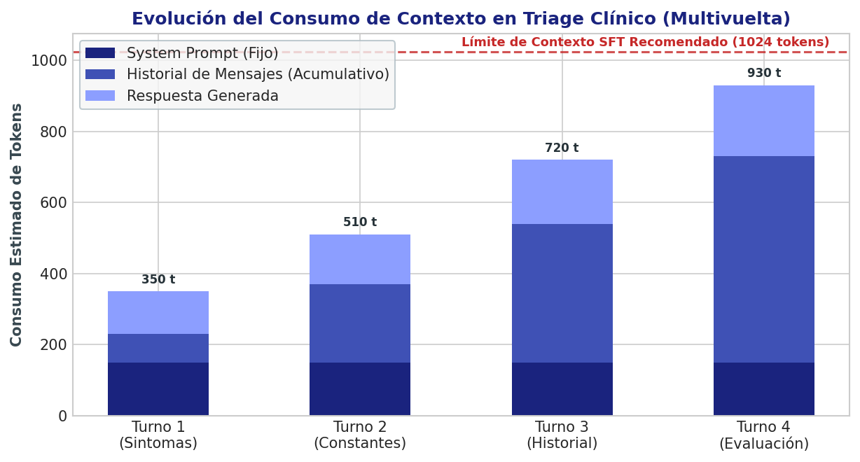
Figura : Análisis acumulativo del consumo de contexto multivuelta e impacto del límite de tokens en SFT.

Si durante el SFT el Data Collator o la plantilla eliminan accidentalmente el token EOS (<|im_end|>, <|eot_id|> o </s>) del final de la respuesta del asistente, el modelo NUNCA aprenderá cuándo detenerse.

Fallo Operativo | Causa Raíz en Tokenización | Impacto Severo en Producción
Bucle Infinito de Generación | Falta el token EOS al final de las muestras del dataset de SFT. | El modelo genera texto aleatorio o basura hasta agotar max_new_tokens.
Explosión de Latencia (TTFT/TPOT) | El modelo no emite el token de parada; fuerza la ventana de contexto. | Incremento drástico del consumo de GPU por petición y degradación del rendimiento.
Truncamiento de Respuestas | Uso incorrecto de max_length sin padding/truncation adecuado. | El modelo aprende a generar respuestas cortadas sin cerrar llaves JSON o etiquetas HTML.
Colapso por Tokens Desconocidos | Agregar tokens especiales como cadenas str simples sin registrar en el tokenizer. | El tokenizer los divide en fragmentos byte-pair, destruyendo la atención de turnos.

💡 Checklist Diagnóstico del Tokenizador
Ejecuta siempre la siguiente comprobación antes de iniciar una GPU de entrenamiento:
decoded_text = tokenizer.decode(input_ids[0])
print(decoded_text)

Verifica:
- ¿Aparecen los tokens de control visualmente correctos (ej: <|im_start|>)?
- ¿La secuencia finaliza explícitamente con el token EOS del modelo?
- ¿Los tokens del usuario están correctamente separados de la respuesta del asistente?

Ejercicio Práctico Clínico: Conversión de Datasets de Triage
Para asentar estos conocimientos en la práctica clínica del CHSA, analizaremos un script de preprocesamiento completo que toma un corpus médico en formato plano y lo transforma de forma estructurada en un dataset listo para SFT utilizando la plantilla ChatML.
Consideremos el dataset de razonamiento médico complejo medical-o1-reasoning-SFT (disponible en Hugging Face), que contiene campos de Pregunta, Cadena de Pensamiento Compleja (CoT) y Respuesta final.

El siguiente script realiza la descarga, estructuración, formateo conversacional y mapeo de tokens:

import torch
from datasets import load_dataset
from transformers import AutoTokenizer
from trl import SFTConfig, SFTTrainer
from peft import LoraConfig
# 1. Cargar el dataset de razonamiento médico clínico
dataset = load_dataset("FreedomIntelligence/medical-o1-reasoning-SFT", "en", split="train[:1000]")
# 2. Cargar tokenizador de SmolLM2 / Qwen2 y configurar tokens especiales
model_id = "HuggingFaceTB/SmolLM2-135M-Instruct"
tokenizer = AutoTokenizer.from_pretrained(model_id, trust_remote_code=True)
tokenizer.pad_token = tokenizer.eos_token
tokenizer.padding_side = "right" # Evita desbordamiento numérico en FP16
# 3. Función de procesamiento conversacional para ChatML
def preprocess_to_chatml(example):
messages = [
{
"role": "system",
"content": "Eres un oncólogo experto y analista médico. Resuelve el caso paso a paso."
},
{
"role": "user",
"content": example["Question"]
},
{
"role": "assistant",
"content": f"<think>{example['Complex_CoT']}</think>{example['Response']}"
}
]
# Formatear usando Jinja Chat Template sin prompt de generación
text = tokenizer.apply_chat_template(messages, tokenize=False, add_generation_prompt=False)
return {"formatted_chat": text}
# 4. Mapear y limpiar dataset para el cargador de SFT
processed_dataset = dataset.map(preprocess_to_chatml, remove_columns=dataset.column_names)
print("Muestra ChatML Formateada:\n", processed_dataset[0]["formatted_chat"])
# 5. Configurar SFTConfig con optimizaciones de memoria y Liger Kernel
sft_args = SFTConfig(
output_dir="/workspace/scratch/smollm2-medical-sft",
dataset_text_field="formatted_chat",
max_length=1024,
per_device_train_batch_size=4,
gradient_accumulation_steps=4,
learning_rate=2e-5,
num_train_epochs=1,
logging_steps=10,
save_strategy="no",
bf16=True,
gradient_checkpointing=True,
use_liger_kernel=True, # Optimiza throughput de entrenamiento
loss_type="chunked_nll" # Reduce peak VRAM en proyección de vocabulario
)
# 6. Lanzar entrenamiento SFT sobre adapters LoRA
trainer = SFTTrainer(
model=model_id,
args=sft_args,
train_dataset=processed_dataset,
peft_config=LoraConfig(r=16, lora_alpha=32, lora_dropout=0.05, task_type="CAUSAL_LM")
)
# trainer.train() # Descomentar para ejecutar físicamente en clúster GPU

Buenas Prácticas, Errores Comunes y Limitaciones
La integración de plantillas de chat en sistemas hospitalarios con estrictas regulaciones (como el RGPD y los protocolos de seguridad del paciente) exige una disciplina operativa impecable. A continuación se detallan las directrices de ingeniería para el CHSA:
Directrices Clave de Ingeniería de Prompts y Serialización

Buenas Prácticas (Recomendado) | Errores Comunes (A Evitar)
Mantener Consistencia de Formato: Usar estrictamente la plantilla de chat oficial del modelo registrada en su Hub. | Mezclar Plantillas en la Aplicación: Usar delimitadores de Llama 3 con un modelo ajustado en Mistral o ChatML.
Validación previa de Estructuras: Implementar esquemas Pydantic para validar los roles y el contenido de los diccionarios. | Olvidar Validar Entradas de Usuario: Permitir que caracteres de control sin escapar se inyecten de forma cruda.
Gestión Activa de Límites de Contexto: Monitorear el número de tokens acumulados e implementar políticas de poda (truncamiento). | Exceder el Contexto SFT: Alimentar al modelo con historiales conversacionales que desbordan la longitud máxima (VRAM Crash).
Definición Clara de Roles: Separar e identificar con precisión el contexto (System), la entrada (User) y la respuesta (Assistant). | Ignorar Requisitos del Modelo: Omitir el System prompt en familias que dependen de él para su alineamiento de comportamiento.

Tabla : Matriz de mejores prácticas de serialización y errores comunes en ingeniería de prompts.

Limitaciones Tecnológicas Actuales
A pesar de los avances representados por la estandarización de Jinja en Hugging Face, persisten limitaciones de ingeniería no resueltas. En primer lugar, las conversaciones multimodales (que incorporan imágenes de radiografías o audio de consultas médicas) presentan esquemas de plantillas extremadamente diversos y poco estandarizados entre proveedores. En segundo lugar, el agrupamiento dinámico (batching) en inferencia con vLLM presenta una penalización de rendimiento si se intentan procesar de forma simultánea prompts con múltiples plantillas de chat diferentes, ya que imposibilita la fusión de pesos preentrenados y adaptadores de forma estática en memoria GPU.
Por lo tanto, la recomendación estratégica del CHSA es estandarizar de forma absoluta la infraestructura bajo el formato ChatML de 3 roles, asegurando la compatibilidad transversal de los datos desde el preprocesamiento, pasando por el entrenamiento con TRL, hasta el despliegue del endpoint acelerado con vLLM.

Capitulo 3. Fundamentos Científicos del Supervised Fine-Tuning (SFT)

3.1. El Ajuste Fino Supervisado (Supervised Fine-Tuning - SFT)
Es un método fundamental de aprendizaje por transferencia que consiste en entrenar un modelo de lenguaje pre-entrenado (también llamado base) en un conjunto de datos específico con pares de entrada-salida etiquetados. Los modelos de base se entrenan de manera masiva con texto libre para predecir el siguiente token de forma autorregresiva. Sin embargo, no saben cómo comportarse como asistentes interactivos o especialistas temáticos. El SFT infunde este buen comportamiento estructurando los datos de forma explícita.

3.1.1 SFT frente a Prompting: Compromisos de Ingeniería
Antes de embarcarse en un proceso de SFT, es fundamental evaluar si una aproximación más sencilla, como el diseño de prompts inteligentes, es suficiente. El SFT consume recursos computacionales y requiere experiencia en ingeniería, por lo que debe elegirse cuando:
- Requiere un rendimiento de precisión clínica o técnica que el prompting de pocas pasadas (few-shot) no puede igualar.
- El volumen de datos contextuales necesarios desborda el límite de contexto del modelo o degrada la latencia de respuesta.
- Es económicamente ventajoso ajustar un modelo pequeño y eficiente (ej: 1.5B o 3B parámetros) en lugar de consultar un LLM gigante de propósito general (ej: GPT-4).
- Es crítico el control absoluto sobre el formato de salida o se necesita infundir un conocimiento de dominio muy cerrado.

3.1.2 El Control de Formato y Estilo Conversacional
El entrenamiento SFT otorga un control preciso sobre la estructura de la salida del modelo. Esto es particularmente beneficioso cuando el modelo debe generar de forma consistente respuestas en un formato de chat específico, esquemas de datos estructurados (como JSON) o mantener un estilo profesional específico, como en el triage clínico del Centro Hospitalario Saint-Aurélien (CHSA). Esto reduce la tasa de respuestas mal formateadas y alucinaciones en un entorno crítico.

La aplicabilidad clínica del SFT en el CHSA:
El personal soignant requiere de un asistente de IA capaz de clasificar a los pacientes en niveles de urgencia (urgencia máxima, moderada o diferida) de acuerdo con protocolos clínicos estrictos. El SFT con la biblioteca TRL permite que un modelo base aprenda de forma exacta la sintaxis necesaria sin inventar síntomas ni saltarse la lógica estructurada.

3.2. Arquitectura del SFTTrainer y Formatos de Datos
El SFTTrainer es una clase especializada proporcionada por la biblioteca Transformers Reinforcement Learning (TRL) de Hugging Face. Está construida sobre el `Trainer` estándar de Hugging Face pero añade automatizaciones clave, tales como
- el preprocesamiento automático de plantillas de chat,
- soporte para la optimización de memoria mediante empaquetado de secuencias (Packing) y
- el cálculo de la pérdida en los tokens de respuesta únicamente.

3.2.1 Formatos de Datasets Soportados
El SFTTrainer es altamente flexible y soporta varios formatos de datos directamente. Esta compatibilidad permite cargar datos tanto crudos como conversacionales sin necesidad de realizar scripts complejos de limpieza:

Formato de Dataset | Estructura de JSON de Ejemplo
Language Modeling estándar | {"text": "El cielo es azul."}
Conversational estándar | {"messages": [{"role": "user", "content": "¿Color?"}, {"role": "assistant", "content": "Azul."}]}
Prompt-Completion estándar | {"prompt": "El cielo es", "completion": " azul."}
Conversational Prompt-Completion | {"prompt": [{"role": "user", "content": "¿Color?"}], "completion": [{"role": "assistant", "content": "Azul."}]}

3.2.2 Empaquetado de Datasets (Packing)

El Empaquetado de Secuencias (Packing)
Durante el ajuste fino conversacional, muchos ejemplos son considerablemente más cortos que la longitud máxima de secuencia soportada por el modelo (ej: 2048 o 4096 tokens). El padding tradicional añade tokens de relleno que consumen memoria y cálculos de forma ineficiente. SFTTrainer resuelve esto mediante la opción de packing=True.

Al activar `packing=True` en la configuración `SFTConfig`, el entrenador concatena múltiples ejemplos cortos en una sola secuencia de longitud máxima, separándolos mediante el token de final de secuencia (EOS) del modelo. Esto optimiza el uso de la VRAM en la GPU al eliminar completamente los cálculos en tokens de padding, aumentando la velocidad de entrenamiento hasta en un 50% en hardware comercial.

Ejemplo de Flujo de Datos y Conexión de Pipelines
A continuación se presenta un esquema visual del procesamiento de datos en SFTTrainer, ilustrando cómo se integran las fuentes de datos estructurados, la aplicación de plantillas de chat y la computación optimizada.
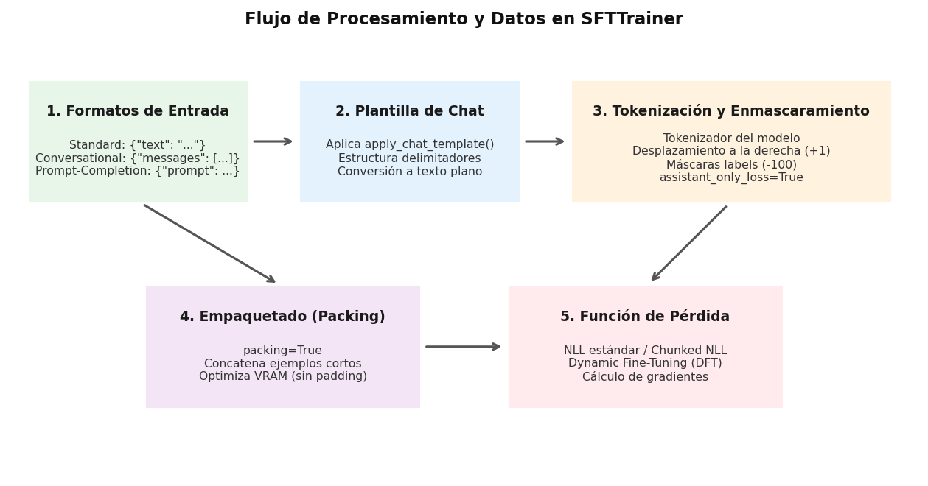
Figura : Arquitectura interna de procesamiento de datos en SFTTrainer (Hugging Face TRL).

3.3. Configuración de Parámetros y Funciones de Pérdida
El éxito de un proceso de ajuste fino supervisado no solo reside en la calidad de los datos, sino en una cuidadosa selección de la estrategia de pérdida y los hiperparámetros. TRL incorpora optimizaciones científicas avanzadas que reducen drásticamente las barreras de hardware.

3.3.1 Cross-Entropy estándar (NLL) frente a Chunked Cross-Entropy

El problema de la memoria de activaciones
En un ajuste fino de modelo de lenguaje, la función de pérdida por defecto es el promedio de la entropía cruzada o Negative Log-Likelihood (NLL). Sin embargo, calcular los logits de predicción para un vocabulario masivo (ej: 150k tokens en Qwen3) multiplicado por una longitud de secuencia larga consume una cantidad extrema de memoria GPU (VRAM) en su pico de activación.

La Solución 'Chunked NLL'
Por defecto, `SFTTrainer` inicializa `loss_type='chunked_nll'`. Esta optimización matemática evita realizar la proyección de la capa lm_head en las posiciones donde las etiquetas son ignoradas (es decir, en las que tienen etiqueta `-100`). Además, procesa el cálculo de la entropía cruzada en fragmentos ('chunks') de tokens pequeños. Esto mantiene el consumo de memoria GPU completamente plano e independiente del tamaño del vocabulario o de la longitud de la secuencia, sin alterar la precisión matemática.
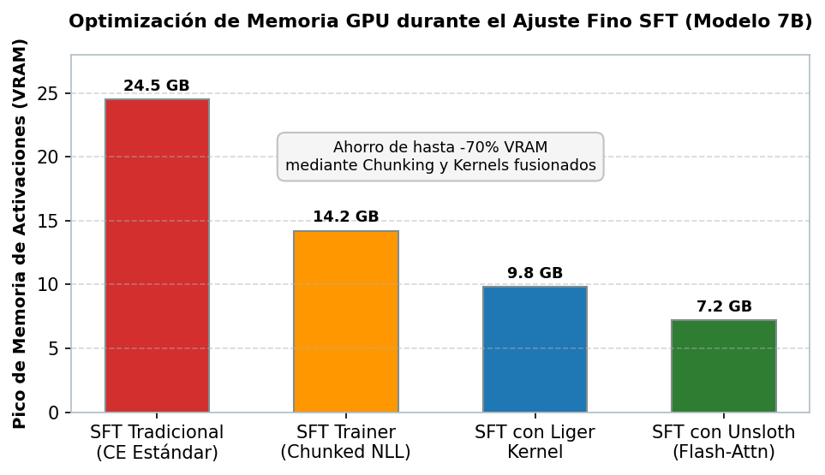
Figura : Consumo máximo de memoria de activación de VRAM para diferentes configuraciones de SFT.

3.3.2 Entrenamiento Exclusivo en las Respuestas del Asistente
En una conversación multivuelta, entrenar al modelo para que prediga los mensajes del usuario o las directivas del sistema es ineficiente y puede deteriorar su capacidad de seguir instrucciones. Mediante la opción `assistant_only_loss=True` en `SFTConfig`, el entrenador enmascara con `-100` todos los tokens que no pertenecen al asistente conversacional. El modelo solo calcula gradientes y aprende a predecir las respuestas clínicas o resolutivas correctas, optimizando el rendimiento.

3.3.3 Configuración Avanzada de SFTConfig
A continuación se presenta un fragmento de código de producción detallado en Python, que utiliza `SFTConfig` y `SFTTrainer` cargando un modelo optimizado mediante cuantización bnb de 4 bits para entrenamiento eficiente en una GPU común.

from transformers import AutoTokenizer, BitsAndBytesConfig
from datasets import load_dataset
from trl import SFTConfig, SFTTrainer
from peft import LoraConfig
# Configurar cuantización QLoRA de 4 bits
bnb_config = BitsAndBytesConfig(
load_in_4bit=True,
bnb_4bit_quant_type="nf4",
bnb_4bit_compute_dtype="bfloat16",
bnb_4bit_use_double_quant=True
)
# Cargar dataset de triage del hospital CHSA
dataset = load_dataset("jsonl", data_files={"train": "chsa_triage_train.jsonl"})
# SFTConfig con optimizaciones avanzadas
sft_config = SFTConfig(
output_dir="./chsa-qwen3-sft",
num_train_epochs=3,
per_device_train_batch_size=4,
gradient_accumulation_steps=4,
learning_rate=2e-5,
logging_steps=10,
packing=True, # Reduce el padding concatenando ejemplos
loss_type="chunked_nll", # Reduce la memoria lm_head mediante chunking
assistant_only_loss=True, # Calcula pérdida solo en la respuesta clínica
bf16=True, # Habilita precisión mixta en hardware Ampere+
eval_strategy="steps",
eval_steps=50
)
# Inicializar SFTTrainer con soporte PEFT (LoRA)
trainer = SFTTrainer(
model="Qwen/Qwen3-0.6B-Base",
args=sft_config,
train_dataset=dataset["train"],
peft_config=LoraConfig(r=16, lora_alpha=32, lora_dropout=0.05, bias="none", task_type="CAUSAL_LM")
)
trainer.train()

Capítulo 4: El Ecosistema TRL de Hugging Face y la API de SFTTrainer

4.1. Arquitectura de Hugging Face TRL (Transformer Reinforcement Learning)

Abstracción y propósito de TRL dentro de la suite de Hugging Face
La librería TRL (Transformer Reinforcement Learning) es una extensión especializada del ecosistema de Hugging Face diseñada para simplificar el ciclo de vida completo de post-entrenamiento (post-training) de Modelos de Lenguaje de Gran Escala (LLMs). Su propósito central es abstrar la complejidad inherente al ajuste fino supervisado (SFT, Supervised Fine-Tuning) y a la alineación mediante aprendizaje por refuerzo a partir de retroalimentación humana o de IA (RLHF/RLAIF, utilizando algoritmos como PPO, DPO, ORPO y GRPO).

TRL actúa como una capa de alto nivel que unifica las técnicas de optimización modernas en interfaces unificadas, evitando que los desarrolladores e investigadores tengan que implementar manualmente el enmascaramiento de tensores, la manipulación de distribuciones de probabilidad o el cálculo de divergencias Kullback-Leibler (KL).

+---------------------------------------+
| TRL |
| (SFTTrainer, DPOTrainer, etc.) |
+-------------------+-------------------+
|
+---------------------------------+---------------------------------+
| | |
v v v
+---------------+ +---------------+ +---------------+
| transformers | | peft | | accelerate |
| (Model & Tok) | | (LoRA / QLoRA)| | (Distributed) |
+-------+-------+ +-------+-------+ +-------+-------+
| | |
+---------------------------------+---------------------------------+
|
v
+-----------------+
| datasets |
| (Arrow/Streaming|
+-----------------+

Integración nativa entre TRL, transformers, datasets, accelerate y peft
TRL no reimplementa primitivas de aprendizaje profundo; en su lugar, se orquesta mediante una integración nativa con los pilares del ecosistema Hugging Face:
- transformers: Proporciona las arquitecturas de modelos base (PreTrainedModel), la gestión de vocabularios y tokenizadores (PreTrainedTokenizerBase), y el motor de iteración fundamental a través de Trainer y TrainingArguments, de los cuales heredan directamente las clases de TRL.
- datasets: Permite la carga eficiente y el procesamiento en memoria mapeada (vía Apache Arrow) de corpora masivos. TRL consume objetos Dataset o DatasetDict directamente, aplicando mapas de transformación y tokenización on-the-fly.
- accelerate: Abstrae la infraestructura de cómputo subyacente. Permite que el mismo script de TRL se ejecute de forma transparente en una sola GPU, en nodos múltiples con Distributed Data Parallel (DDP), Fully Sharded Data Parallel (FSDP), o con integraciones de DeepSpeed (Stage 1, 2 y 3).
- peft (Parameter-Efficient Fine-Tuning): Integrado directamente mediante el argumento peft_config. Si se proporciona una configuración de LoRA (Low-Rank Adaptation) o QLoRA (cuantización a 4/8 bits vía bitsandbytes), TRL envuelve automáticamente el modelo sin necesidad de invocar get_peft_model explícitamente.

4.2. Configuración Avanzada de SFTConfig y SFTTrainer

Parámetros clave de entrenamiento
La clase SFTConfig hereda directamente de TrainingArguments de transformers, extendiendo sus capacidades para gestionar la canalización de datos específica de la instrucción.
- max_seq_length: Define el límite máximo de tokens por secuencia. Las secuencias que superen este umbral se truncarán. Ajustar este parámetro condiciona directamente la asignación de memoria VRAM en la GPU, dado que la atención cuadrática$O\left(N^{2}\right)$o sus variantes optimizadas (FlashAttention-2) dependen críticamente de la longitud del contexto$N$.
- packing: Booleano que activa la concatenación de múltiples muestras cortas dentro de un mismo bloque de longitud max_seq_length, separadas por el token <|endoftext|> o el token de fin de secuencia (EOS). Esto elimina el relleno (padding) innecesario y maximiza la eficiencia del cómputo por GPU, mejorando el rendimiento de entrenamiento hasta en un$300\%$.
- dataset_text_field: Especifica la columna del dataset que contiene el texto plano si no se utiliza un formateador estructurado. Ignorado cuando se emplea formatting_func.
- dataset_kwargs: Diccionario de argumentos secundarios pasados a la capa de procesamiento de datos, como append_concat_token (agrega el token EOS al final de los bloques cuando packing=True) o skip_prepare_dataset.

Gestión implícita de tokenización y formateo con formatting_func y Data Collators
El procesamiento de textos estructurados (como conversaciones multi-turn o pares instrucción-respuesta) requiere transformar diccionarios raw en secuencias de tokens listas para el modelo.

Uso de formatting_func
Es una función que recibe un ejemplo o lote del dataset y devuelve una cadena de texto (o lista de cadenas) procesada. Cuando el dataset contiene estructuras conversacionales en formato ChatML o listas de mensajes:

from trl import SFTConfig, SFTTrainer
def prompt_formatter(samples):
output_texts = []
for system, instruction, response in zip(samples['system'],
samples['instruction'], samples['response']):
text = f"<|im_start|>system\n{system}<|im_end|>\n<|im_start|>user\n{instruction}<|im_end|>\n<|im_start|>assistant\n{response}<|im_end|>"
output_texts.append(text)
return output_texts

Aplicación de Plantillas de Chat (chat_template)
Si el tokenizador posee un atributo chat_template definido mediante Jinja2, SFTTrainer puede aplicar automáticamente el formateo correcto sin necesidad de implementar un formatting_func manual, invocando internamente tokenizer.apply_chat_template().

4.3. Estrategias de Enmascaramiento con DataCollatorForCompletionOnlyLM

Configuración de delimitadores de respuesta e instrucción
En el entrenamiento supervisado de LLMs generativos (Causal Language Modeling), calcular la pérdida de entropía cruzada sobre los tokens del prompt o instrucción induce un sesgo no deseado: el modelo es penalizado por no predecir las preguntas de entrada. Para forzar al modelo a aprender exclusivamente a generar la respuesta, se aplica una máscara de pérdida (loss masking).

La clase DataCollatorForCompletionOnlyLM automatiza esta tarea mediante la búsqueda de delimitadores clave dentro de la secuencia tokenizada.

from trl import DataCollatorForCompletionOnlyLM
instruction_template = "<|im_start|>user\n"
response_template = "<|im_start|>assistant\n"
collator = DataCollatorForCompletionOnlyLM(
instruction_template=instruction_template,
response_template=response_template,
tokenizer=tokenizer
)

Asignación dinámica del índice -100 en las regiones del prompt
PyTorch y la función de pérdida torch.nn.CrossEntropyLoss ignoran por defecto cualquier token marcado con el valor de etiqueta -100.
El DataCollatorForCompletionOnlyLM procesa cada lote de la siguiente manera:
- Tokeniza la secuencia completa.
- Escanea la lista de IDs de tokens para localizar la subsecuencia exacta que corresponde a response_template.
- Todo token situado antes del final del response_template se reescribe en el tensor labels con el valor -100.
- Los tokens situados después del response_template (la respuesta generada por el asistente) conservan sus token IDs originales.

Formulación Matemática de la Pérdida Enmascarada
Dado un conjunto de tokens de entrada$X = \left(x_{1}, x_{2}, …, x_{N}\right)$ donde la respuesta comienza en el índice $k$, la función de pérdida $L$ calculada por el modelo se define como:
$$L = -\frac{1}{∑_{i=1}^{N}}\sum_{i=1}^{N}{I(y_{i} ≠ -100)}log\left(x_{i}|x_{1}, x_{2}, …, x_{i-1}\right)$$

Donde la función indicadora se determina según:

$$y_{i} = \left\{\begin{matrix}-100 & si i < k (Instrucción / Prompt) \\ x_{i} & si i ≥ k (Respuesta / Completion)\end{matrix}\right.$$

Esquema del Tensor de Etiquetas (labels)
| Token (input_ids) | <|im_start|> | user | \n | ¿Clima? | <|im_end|> | <|im_start|> | assistant | \n | Soleado | <|im_end|> |
| :--- | :---: | :---: | :---: | :---: | :---: | :---: | :---: | :---: | :---: | :---: |
| Rol de Region | Prompt | Prompt | Prompt | Prompt | Prompt | Delimitador | Delimitador | Delimitador | Respuesta | Respuesta |
| Tensor labels | -100 | -100 | -100 | -100 | -100 | -100 | -100 | -100 | ID_Soleado | ID_EOS |

4.4. Flujos de Trabajo CLI y Recetas de Entrenamiento en TRL

Arquitectura y estructura del script de entrenamiento modular sft.py
Para optimizar el desarrollo y pasar de prototipos a producción, TRL promueve el uso de scripts modulares desacoplados de la lógica del código fuente. Un script sft.py estándar consolida:

- El procesamiento de argumentos mediante HuggingFaceArgumentParser.
- La inicialización del modelo base en la precisión adecuada (bfloat16/float16) y la configuración de cuantización BitsAndBytesConfig.
- La instanciación del tokenizador y la asignación del chat_template.
- La preparación del dataset de entrenamiento y validación.
- El bucle de ejecución administrado por SFTTrainer.

# sft.py (Extracto simplificado)
import torch
from transformers import AutoModelForCausalLM, AutoTokenizer, HuggingFaceArgumentParser
from trl import SFTConfig, SFTTrainer, ModelConfig
from datasets import load_dataset
def main():
parser = HuggingFaceArgumentParser((SFTConfig, ModelConfig))
sft_config, model_config = parser.parse_args_into_dataclasses()
tokenizer = AutoTokenizer.from_pretrained(
model_config.model_name_or_path,
trust_remote_code=True
)
model = AutoModelForCausalLM.from_pretrained(
model_config.model_name_or_path,
torch_dtype=torch.bfloat16,
trust_remote_code=True
)
dataset = load_dataset("json", data_files={"train": "data/train.json"})
trainer = SFTTrainer(
model=model,
args=sft_config,
train_dataset=dataset["train"],
processing_class=tokenizer,
)
trainer.train()
if __name__ == "__main__":
main()

Uso de ficheros de configuración YAML con The Alignment Handbook y ejecuciones CLI
Proyectos de referencia como The Alignment Handbook (desarrollado por Hugging Face) estandarizan las "recetas de alineación" (alignment recipes) mediante archivos de configuración estructurados en YAML. Esto elimina la necesidad de codificar hiperparámetros de forma fija (hardcoding).

Ejemplo de Receta YAML (recipes/config_lora.yaml)

# Configuración del Modelo
model_name_or_path: meta-llama/Llama-3.2-3B-Instruct
torch_dtype: bfloat16
# Configuración LoRA (PEFT)
use_peft: true
load_in_4bit: true
lora_r: 16
lora_alpha: 32
lora_dropout: 0.05
lora_target_modules:
- q_proj
- k_proj
- v_proj
- o_proj
# Argumentos de SFTConfig
output_dir: ./output/llama-3.2-3b-sft-lora
max_seq_length: 2048
packing: true
learning_rate: 2.0e-04
lr_scheduler_type: cosine
per_device_train_batch_size: 4
gradient_accumulation_steps: 8
num_train_epochs: 3
logging_steps: 10
eval_strategy: steps
eval_steps: 50
gradient_checkpointing: true
bf16: true

Ejecución mediante la Interfaz de Línea de Comandos (CLI) de TRL
La ejecución de estas recetas se realiza mediante el ejecutable trl, integrado de forma nativa con accelerate para gestionar configuraciones distribuidas sin modificar una sola línea del código Python:

# Ejecución en un solo entorno o nodo distribuido usando la CLI de TRL
trl sft \
--config recipes/config_lora.yaml \
--dataset_name HuggingFaceH4/ultrachat_200k \
--gradient_checkpointing True
Para infraestructuras multi-GPU controladas por un archivo de configuración de accelerate:

Bash
accelerate launch --config_file accelerate_configs/deepspeed_zero3.yaml \
$(which trl) sft \
--config recipes/config_lora.yaml
Referencias
- Von Werra, L., Belkada, Y., Prashanth, P., et al. (2020). TRL: Transformer Reinforcement Learning. Hugging Face repository.
- Tunstall, L., Beeching, E., Lambert, N., et al. (2023). Zephyr: Direct Distillation of LM Alignment. arXiv preprint arXiv:2310.16944.
- Hu, E. J., Shen, Y., Wallis, P., et al. (2021). LoRA: Low-Rank Adaptation of Large Language Models. arXiv preprint arXiv:2106.09685.

Capítulo 5: Adaptación de Bajo Rango (LoRA), QLoRA y Métodos PEFT

5.1. Fundamentos de PEFT y la Hipótesis de la Dimensión Intrínseca Baja

Limitaciones del Full Fine-Tuning en modelos de gran escala
Durante las etapas iniciales del aprendizaje profundo, el enfoque estándar para adaptar un modelo preentrenado a una tarea específica consistía en el ajuste fino completo (Full Fine-Tuning o FFT). Bajo este esquema, la totalidad de los parámetros $θ$ del modelo se actualizan iterativamente mediante el algoritmo de retropropagación (backpropagation).
Sin embargo, al escalar los modelos de lenguaje de gran tamaño (LLMs) a billones de parámetros (por ejemplo, modelos de 7B, 70B o más de 100B de parámetros), el procedimiento FFT se convierte en una barrera computacional e infraestructura prácticamente impracticable por tres razones fundamentales:
- Memoria del Optimizador: En la optimización basada en gradientes de primer y segundo orden (como AdamW), la memoria consumida no se limita a los pesos del modelo. Si un modelo tiene $Θ$ parámetros guardados en precisión flotante de 16 bits (FP16 o BF16, utilizando 2 bytes por parámetro):
- Pesos base: $2Θ$ bytes.
- Gradientes: $2Θ$ bytes.
- Estados del optimizador (AdamW): Almacena el primer momento $m_{t}$ (4 bytes/parámetro en FP32) y el segundo momento $v_{t}$ (4 bytes/parámetro en FP32), más una copia máster de los pesos en FP32 ($4Θ$ bytes). Total del optimizador: $12Θ$ bytes.
- Consumo Total: Un mínimo de $16Θ$ bytes solo para parámetros y estados de optimización, a lo que se debe sumar la memoria reservada para los mapas de activación (activation memory). Para un modelo de 70B de parámetros, la memoria requerida supera 1.12 Terabytes de VRAM, requiriendo clusters distribuidos de varias GPUs A100/H100 de 80 GB.
- $\text{Memoria Total FFT}≈2Θ\text{ (pesos)}$
- $+2Θ\text{ (gradientes)}$
- $+12Θ\text{ (estados AdamW)}$
- $+\text{Activaciones}$
- Costo de Almacenamiento y Despliegue en Producción: FFT produce un conjunto completamente nuevo de pesos con la misma dimensión que el modelo base para cada tarea o cliente específico. Multiplicar un modelo de 14 GB a 70 GB por decenas de casos de uso genera una carga logística masiva en almacenamiento secundario e infraestructura de CI/CD.
- Olvido Catastrófico (Catastrophic Forgetting): Modificar la totalidad de la matriz de pesos conduce a que el modelo pierda el conocimiento enciclopédico y las capacidades de razonamiento general adquiridas durante la fase de preentrenamiento masivo (Pre-training), sobreajustándose a las particularidades del conjunto de datos de ajuste fino.

La Hipótesis de la Dimensión Intrínseca Baja
Para resolver el problema de la insostenibilidad computacional de FFT, Aghajanyan et al. (2020) formalizaron el concepto de Dimensión Intrínseca (Intrinsic Dimension) en modelos del lenguaje.
Esta hipótesis establece que, aunque los modelos de lenguaje se parametrizan en espacios de dimensión extremadamente alta (representados en un espacio euclidiano $R^{D}$, donde $D$ es el número total de parámetros del modelo), la variedad (manifold) en la que se optimizan con éxito las tareas específicas reside en un subespacio de dimensión intrínseca significativamente menor ($R^{d}$, donde $d≪D$).

Espacio de Parámetros Completo ℝᴰ (Dimensión Alta)
┌────────────────────────────────────────────────────────┐
│ │
│ Subespacio Intrínseco ℝᵈ (Dimensión Baja, d ≪ D) │
│ ┌──────────────────────────────────────────────┐ │
│ │ ▲ │ │
│ │ │ │ │
│ │ Trayectoria de Optimización Efectiva │ │
│ │ └───► │ │
│ └──────────────────────────────────────────────┘ │
│ │
└────────────────────────────────────────────────────────┘
En términos prácticos, esto implica que las actualizaciones necesarias para adaptar el modelo a una nueva tarea no requieren grados de libertad independientes en cada una de las dimensiones del espacio de parámetros original. Existe una redundancia paramétrica sustancial.

Congelación de pesos base e inyección de matrices de bajo rango
Aprovechando la hipótesis de la dimensión intrínseca baja, Edward Hu et al. (2021) introdujeron LoRA (Low-Rank Adaptation) dentro del paradigma de PEFT (Parameter-Efficient Fine-Tuning).
El principio operacional de LoRA consiste en:
- Congelar (freeze) completamente la matriz de pesos original del modelo $W_{0}∈R^{d×k}$, haciendo que sus gradientes no se calculen ni actualicen ($∇W_{0}=0$).
- Inyectar de forma paralela un par de matrices de descomposición de bajo rango, $A$ y $B$, que aproximan el cambio incremental en los pesos ($ΔW$).
Entrada x (dim k)
│ │
│ │ (congelado)
│ ┌──┴──────────────┐
│ │ Pesos Base W₀ │
│ │ (d x k) │
│ └──┬──────────────┤
│ │
(descomposición) │ W₀ · x
│ │
┌──────┴──────┐ │
│ Matrix A │ │
│ (r x k) │ │
└──────┬──────┘ │
│ r │
┌──────┴──────┐ │
│ Matrix B │ │
│ (d x r) │ │
└──────┬──────┘ │
│ d │
│ │
(B · A) · x │
│ │
└────┼────┘
│ (+) Suma
▼
Salida h (dim d)
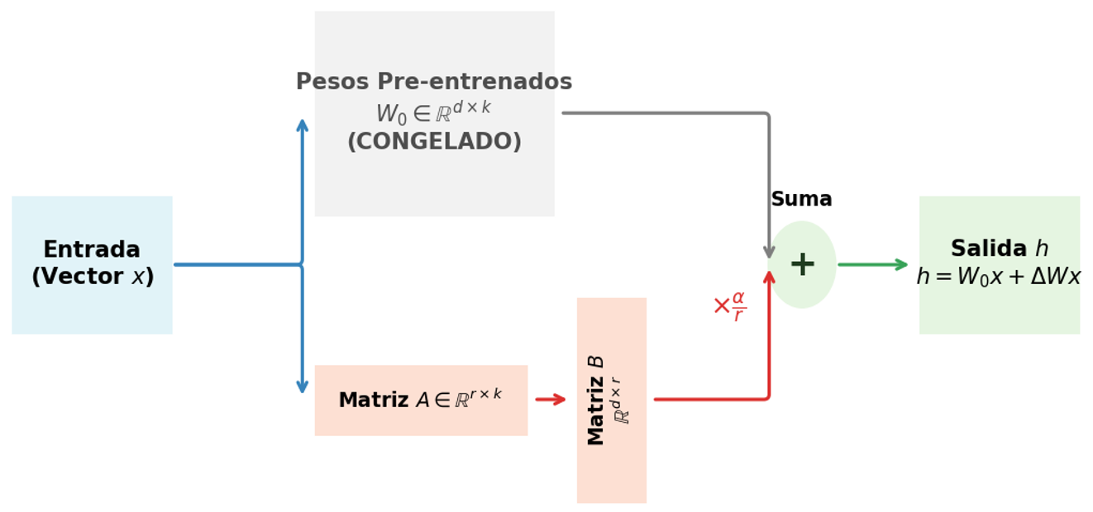
Figura : Esquema de reparametrización paralela de LoRA. Los pesos pre-entrenados permanecen congelados, calculando y sumando la ruta adaptativa de bajo rango escalada.

Al mantener $W_{0}$ congelado, se eliminan los estados del optimizador para el 99%+ de los parámetros del modelo, reduciendo dramáticamente el consumo de memoria VRAM y manteniendo la capacidad predictiva base intacta.

5.2. Formulación Matemática y Reparametrización de LoRA

Descomposición de la actualización de pesos
Para un módulo lineal determinado dentro de la arquitectura Transformer (como la proyección de consultas $W_{q}$ o valores $W_{v}$), la transformación lineal estándar sobre una entrada $x∈R^{k}$ para obtener una salida $h∈R^{d}$ viene dada por:
$$h=W_{0}x$$

Durante un ajuste fino, la meta es encontrar un incremento $ΔW∈R^{d×k}$ tal que la nueva función de activación sea:
$$h=(W_{0}+ΔW)x$$

En lugar de optimizar directamente la matriz densa $ΔW$ (que requeriría $d×k$ parámetros adicionales), LoRA descompone $ΔW$ en el producto de dos matrices de bajo rango $B$ y $A$:
$$ΔW=BA$$
donde:
- $A∈R^{r×k}$
- $B∈R^{d×r}$
- El rango de la descomposición $r$ satisface rigurosamente: $r≪min(d,k)$.

Por lo tanto, el cálculo de la transformación directa (forward pass) reparametrizada se expresa algebraicamente como:
$$h=W_{0}x+\frac{α}{r}BAx$$
Matriz ΔW (d x k) Matriz B (d x r) Matriz A (r x k)
┌──────────────────┐ ┌─────────┐
│ │ │ │ ┌──────────────────┐
│ │ ==== │ │ · │ │
│ │ │ │ └──────────────────┘
└──────────────────┘ └─────────┘
Parámetros: d × k Parámetros: d × r + r × k = r(d + k)

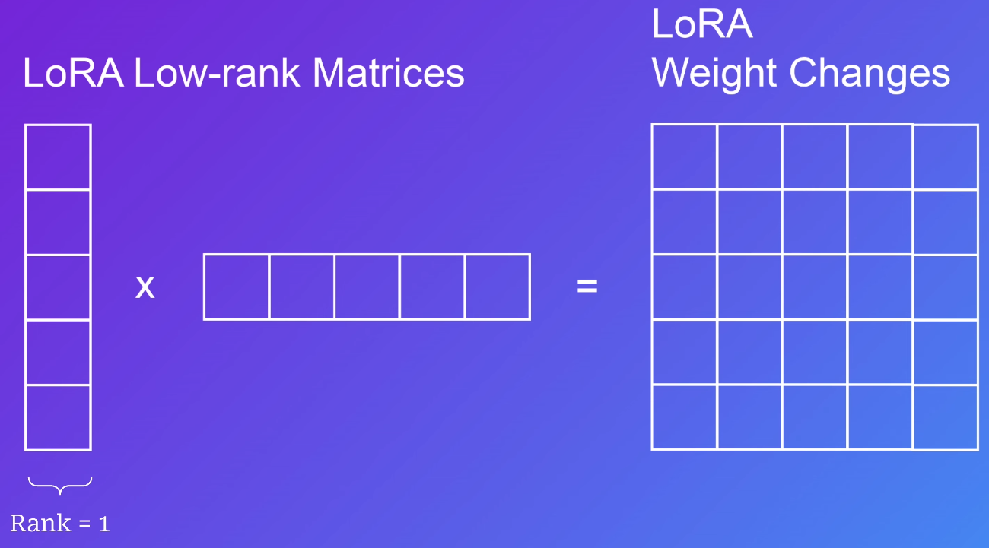  Multiplicacion de dos matrices | 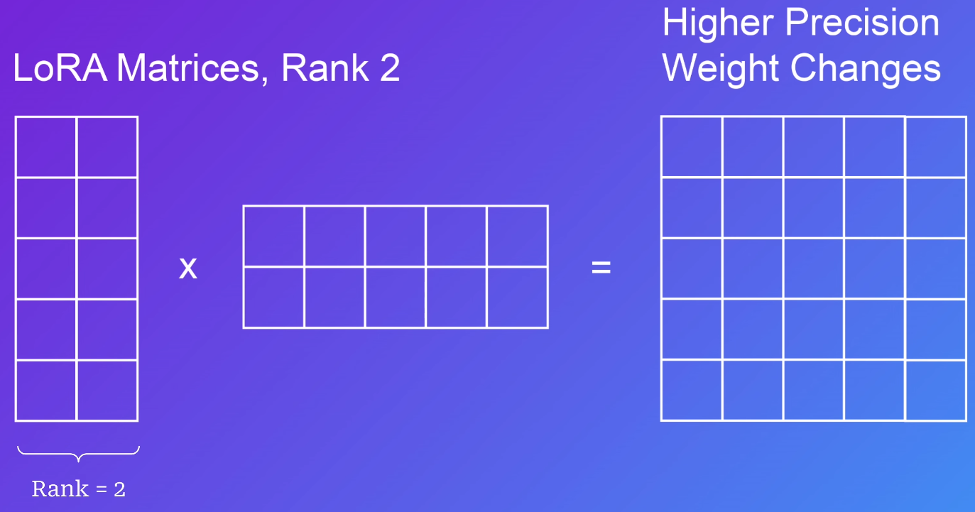  Incrementa la precisión incrementando el rango
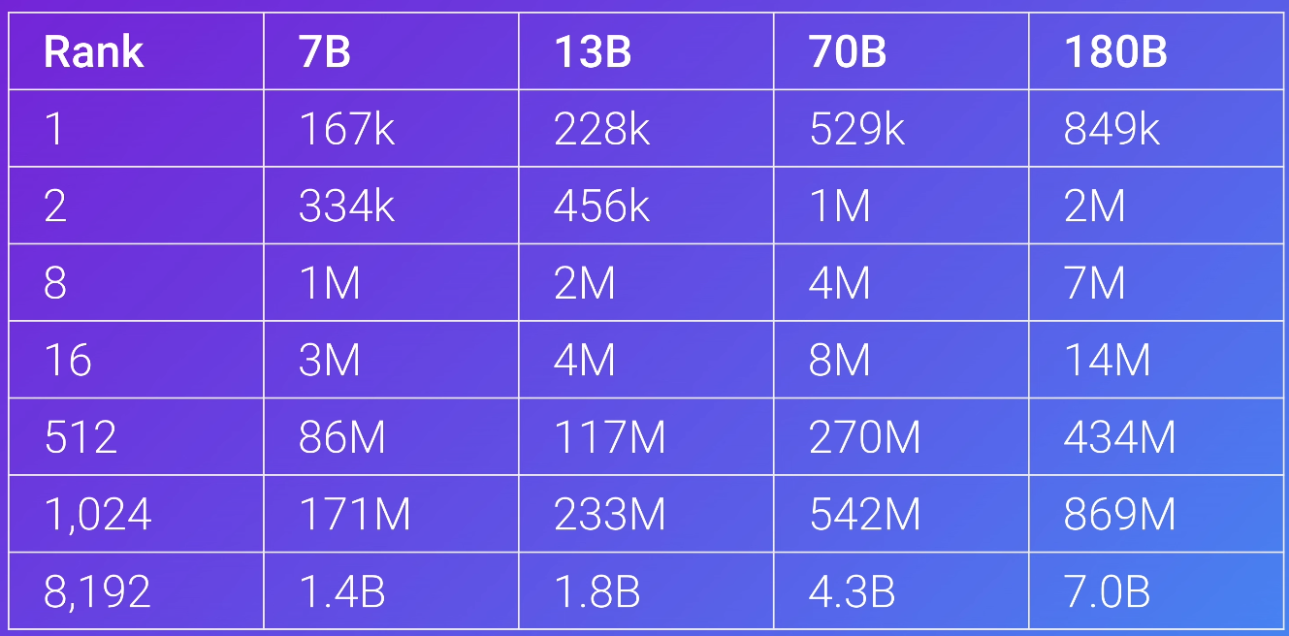
Numero de parametros de entrenamiento
En realidad, los LLM están compuestos por múltiples capas de diferentes tamaños. Esta es una generalización como si el modelo fuera una sola capa.
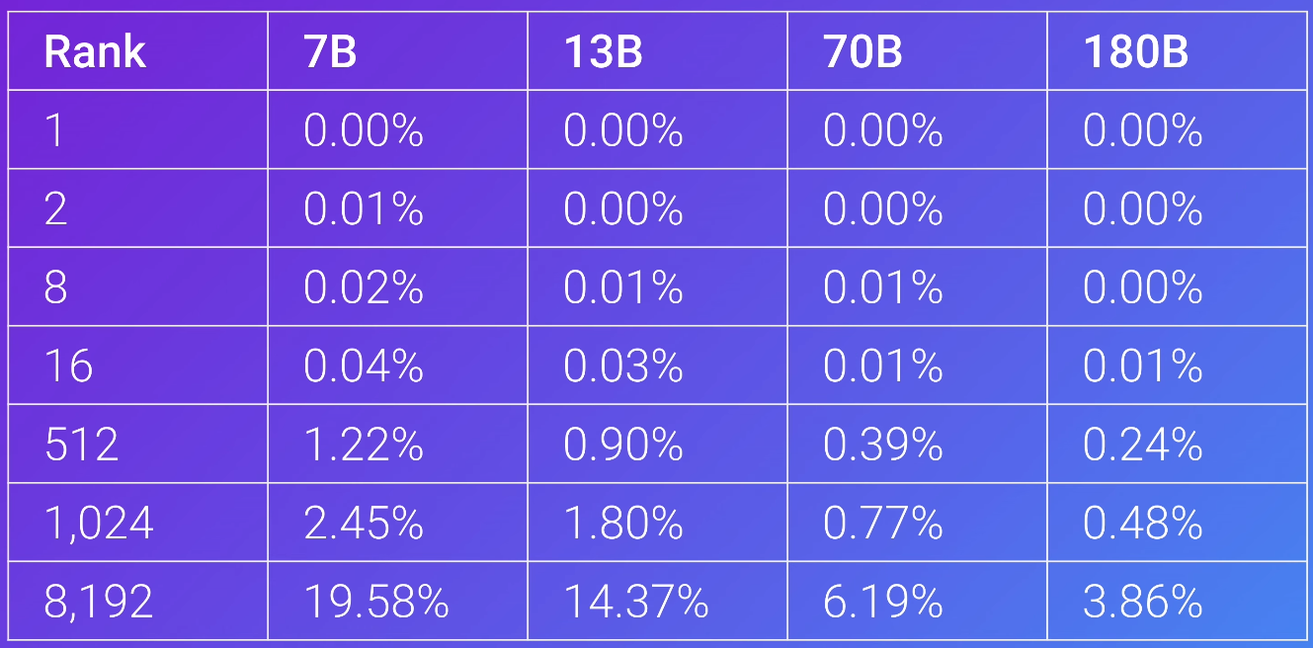
Porcentaje de los parametros totales.

Comparativa Paramétrica
Para una dimensión oculta típica de $d=k=4096$:
- Matriz completa $ΔW$: $4096×4096=16.7\text{ millones}$ parámetros.
- LoRA con rango $r=8$:
$$r(d+k)=8(4096+4096)=8×8192=65,536$$
$$\text{Reducción}=\frac{16,777,216-65,536}{16,777,216}×100≈99.6\%$$
Esto representa una reducción paramétrica de más del 99.6% para ese módulo lineal específico, pasando de megabytes a kilobytes por capa.

Condiciones de diseño y rango ($r≪min(d,k)$)
El valor del rango $r$ determina la expresividad del subespacio de adaptación:
- Un rango $r=1$ restringe la adaptación a una proyección sobre una única dirección espectral.
- Valores típicos en la literatura variaban entre $r∈\{4,8,16,32,64\}$.
- Sorprendentemente, los experimentos empíricos demostraron que valores muy pequeños ($r=4$ u $r=8$) son suficientes para capturar la masa probabilística de la tarea descendente, validando la hipótesis de la dimensión intrínseca baja.

Factor de Escala ($\frac{α}{r}$) e inicialización crítica
Para asegurar la estabilidad numérica del entrenamiento desde el paso de optimización cero ($t=0$), se implementa una estrategia estricta de inicialización de pesos:
- Matriz $A$: Se inicializa utilizando una distribución gaussiana con media cero y desviación estándar calculada:
$$A∼N(0,σ^{2}) \text{donde} σ^{2}=\frac{1}{r}$$
- Matriz $B$: Se inicializa completamente en ceros:
$$B=0$$

Consecuencia teórica de $B=0$:
Al inicio del entrenamiento ($t=0$):
$$ΔW=BA=0⋅A=0$$
Por ende:
$$h=W_{0}x+0=W_{0}x$$

Esto garantiza que el comportamiento inicial del modelo con adaptadores sea ideológicamente idéntico al del modelo preentrenado base, sin inyectar ruido numérico antes de que los gradientes comiencen a actualizar el adaptador.

Inicio del entrenamiento (t = 0):
A ~ N(0, σ²) --> Matriz poblada con valores aleatorios
B = 0 --> Matriz llena de ceros
ΔW = B · A --> ΔW = 0 (Salida inicial intacta)

El Factor de Escala $α$ (Lora Alpha)
Al calcular el forward pass, la salida de la rama del adaptador se multiplica por la constante de escalado $\frac{α}{r}$:
$$h=W_{0}x+\frac{α}{r}BAx$$

El parámetro hiper-estructural $α$ es una constante que ajusta la magnitud del aprendizaje impartido por el adaptador:
- Al ajustar el rango $r$ para nuevos experimentos (por ejemplo, escalar de $r=8$ a $r=32$), si se mantiene la relación constante $\frac{α}{r}$ (o manteniendo $α$ fijo), se evita tener que reajustar la tasa de aprendizaje (learning rate).
- La constante $α$ actúa como un regularizador implícito de la tasa de actualización de los gradientes sobre los adaptadores.

5.3. Configuración del Adaptador con LoraConfig de PEFT
En el ecosistema de Hugging Face, la librería peft abstrae estas operaciones matemáticas a través de la clase estructurada LoraConfig.
from peft import LoraConfig, TaskType

lora_config = LoraConfig(
r=16,
lora_alpha=32,
target_modules=["q_proj", "k_proj", "v_proj", "o_proj"],
lora_dropout=0.05,
bias="none",
task_type=TaskType.CAUSAL_LM
)

Desglose de Hiperparámetros Clave:

Hiperparámetro | Tipo | Función Teórica y Práctica
r | int | Rango intrínseco de las matrices $A$ y $B$. Define la capacidad de representación de la adaptación. Un valor típico es 8 o 16. Aumentarlo incrementa el número de parámetros entrenables y el uso de VRAM.
lora_alpha | int | Factor de escalado $(α)$. Modula la magnitud del gradiente inyectado por $ΔW$. Generalmente se configura como $2×r$ o $r$.
lora_dropout | float | Capa de Dropout estocástico. Aplicada directamente sobre la entrada $x$ antes de multiplicarla por la matriz $A$. Ayuda a prevenir el sobreajuste (overfitting) en conjuntos de datos pequeños. Típicamente entre 0.05 y 0.1.
target_modules | List[str] | Módulos lineales donde se inyectan los adaptadores. En arquitecturas Transformers, se puede aplicar solo a la atención (q_proj, v_proj) o a todos los módulos lineales, incluyendo los perceptrones multicapa (MLP: gate_proj, up_proj, down_proj).
bias | str | Gestión de los sesgos del modelo. Puede ser "none" (todos congelados), "all" (todos los sesgos entrenables) o "lora_only" (solo los sesgos de los módulos con LoRA). Lo habitual es "none".
task_type | TaskType | Tipo de arquitectura a adaptar. Define el formato de los cabezales finales. Ejemplos: CAUSAL_LM (modelos autoregresivos tipo LLaMA/GPT), SEQ_2_SEQ_LM (T5/BART), SEQ_CLS (Clasificación).

Cobertura de Módulos (Target Modules)
En la publicación original de LoRA, los autores aplicaron la adaptación únicamente a las matrices de Query ($W_{q}$) y Value ($W_{v}$) dentro del mecanismo de atención multi-cabeza. Sin embargo, investigaciones posteriores demostraron que inyectar LoRA en todos los módulos lineales del Transformer (Query, Key, Value, Output projection, y las capas MLP) manteniendo un rango $r$ más pequeño ($r=8$ o $r=4$) ofrece mayor expresividad y mejor rendimiento general que inyectar $r=64$ únicamente en $W_{q}$ y $W_{v}$.

5.4. Cuantización de Extremo a Extremo con QLoRA
Incluso con LoRA, cargar los pesos base de un modelo de 70B en precisión de 16-bits exige ~140 GB de VRAM únicamente para la matriz $W_{0}$. Dettmers et al. (2023) introdujeron QLoRA (Quantized Low-Rank Adaptation), un método que permite reducir el consumo de memoria del modelo base a un nivel de 4 bits sin degradar la precisión predictiva.

Ajuste Fino Tradicional (FFT) LoRA Estándar (16-bit) QLoRA (4-bit NF4)
┌────────────────────────┐ ┌────────────────────────┐ ┌────────────────────────┐
│ Pesos Base (16-bit) │ │ Pesos Base (16-bit) │ │ Pesos Base (NF4 4-bit) │
│ ENTRENABLES │ │ CONGELADOS │ │ CONGELADOS │
│ │ │ │ │ │
│ Estados Optimizador │ │ Adaptadores LoRA │ │ Adaptadores LoRA │
│ (AdamW - FP32) │ │ (FP16/BF16) │ │ (BF16 / FP32) │
└────────────────────────┘ └────────────────────────┘ └────────────────────────┘
VRAM: Extrema VRAM: Moderada VRAM: Ultra-Baja

Cuantización a 4-bit NormalFloat (NF4)
La cuantización tradicional mapea un rango continuo de números flotantes a un conjunto finito de niveles discretos uniformes. Sin embargo, los pesos de los modelos de lenguaje preentrenados exhiben una distribución normal (gaussiana) centrada en cero:
$$W∼N(0,σ^{2})$$
El tipo de dato NormalFloat 4 (NF4) es un tipo de dato de cuantización teóricamente óptimo para datos distribuidos normalmente. Construye un cuantil de información invariante donde cada uno de los $2^{4}=16$ cuantiles binarios contiene el mismo número exacto de parámetros esperados.

Distribución de Pesos Preentrenados ~ N(0, σ²)
┌─┐
┌┘ └┐
┌┘ └┐
┌┘ └┐
┌┘ └┐
┌─┘ └─┐
──┴─────────────┴──
q₀ q₁ q₂ q₃ ... ... q₁₄ q₁₅ <-- 16 niveles de cuantiles NF4
│ │ │ │ │ │ con igual área probabilística

Derivación Matemática de los Niveles de NF4
Los 16 puntos de cuantización $q_{i}$ en el intervalo $[-1,1]$ se calculan asegurando que:
$$q_{i}=\frac{Q_{X}(\frac{i}{16})}{\max_{j}|Q_{X}(\frac{j}{16})|}$$
donde $Q_{X}(⋅)$ es la función cuantílica (inversa de la distribución acumulada CDF) de la distribución normal estándar $N(0,1)$ normalizada al rango $[-1,1]$.
Al estar adaptado a la forma de la distribución, NF4 no pierde información semántica crítica en las colas de la distribución, superando numéricamente a la cuantización de enteros de 4 bits tradicional (Int4) o a la cuantización de punto flotante estándar (FP4).

Doble Cuantización (Double Quantization) y Gestión de Memoria Paginada
QLoRA introduce dos innovaciones arquitectónicas adicionales para maximizar el ahorro de VRAM:

1. Doble Cuantización (DQ)
Cuando una matriz de pesos se cuantiza a 4 bits, se requieren constantes de escalado (quantization constants $c_{1}$) para convertir las representaciones discretas de 4 bits de vuelta a flotantes durante el forward pass.
Normalmente, se aplica un bloque de cuantización (por ejemplo, un escalar de 32 bits en FP32 por cada 64 parámetros de 4 bits), lo que añade una sobrecarga de memoria de:
$$\frac{32\text{ bits}}{64\text{ parámetros}}=0.5\text{ bits/parámetro}$$

Doble Cuantización cuantiza las propias constantes de escalado $c_{1}$. Se realiza una segunda cuantización (utilizando FP8 con bloques de tamaño 256) sobre estas constantes:
- Esto reduce la sobrecarga de memoria de las constantes de escalado de $0.5\text{ bits/parámetro}$ a aproximadamente $0.127\text{ bits/parámetro}$.
- Para un modelo de 65B parámetros, esta técnica reduce el consumo de memoria en más de 3 GB de VRAM.

2. Ausencia de picos mediante Paged Optimizers
Al procesar secuencias de texto extensas, pueden producirse picos repentinos en el uso de VRAM durante la retropropagación en los adaptadores. QLoRA utiliza la asignación de memoria paginada de CUDA (CUDA Paged Memory):
- Aprovecha la tecnología de memoria unificada entre la GPU y la CPU.
- Si el espacio en la VRAM de la GPU alcanza su capacidad máxima durante la actualización del gradiente de una capa, los estados del optimizador no utilizados temporalmente se paginan (page-out) de forma transparente hacia la RAM de la CPU a través del bus PCIe, regresando a la VRAM (page-in) cuando son requeridos.
- Esto previene de forma absoluta los errores por desbordamiento de memoria (CUDA Out of Memory).

Configuración práctica de BitsAndBytesConfig con SFTTrainer
El siguiente código muestra la implementación práctica de un entorno de ajuste fino con cuantización de 4 bits utilizando las librerías bitsandbytes, transformers y trl:

import torch
from transformers import AutoModelForCausalLM, AutoTokenizer, BitsAndBytesConfig
from peft import LoraConfig, get_peft_model, prepare_model_for_kbit_training
from trl import SFTTrainer, SFTConfig

# 1. Definición de la Configuración de Cuantización (QLoRA)
bnb_config = BitsAndBytesConfig(
load_in_4bit=True,
bnb_4bit_quant_type="nf4", # Cuantización NormalFloat 4
bnb_4bit_compute_dtype=torch.bfloat16, # Precisión para operaciones matriciales
bnb_4bit_use_double_quant=True, # Doble Cuantización activada
)

# 2. Carga del Modelo Base en 4 bits
model_id = "meta-llama/Llama-3.1-8B"
model = AutoModelForCausalLM.from_pretrained(
model_id,
quantization_config=bnb_config,
device_map="auto"
)

# 3. Preparación del modelo para entrenamiento cuantizado
model = prepare_model_for_kbit_training(model)

# 4. Configuración del Adaptador LoRA
peft_config = LoraConfig(
r=16,
lora_alpha=32,
target_modules=["q_proj", "k_proj", "v_proj", "o_proj", "gate_proj", "up_proj", "down_proj"],
lora_dropout=0.05,
bias="none",
task_type="CAUSAL_LM"
)

# 5. Configuración del Entrenador (SFTConfig / SFTTrainer)
training_args = SFTConfig(
output_dir="./qlora_llama3_results",
per_device_train_batch_size=4,
gradient_accumulation_steps=4,
optim="paged_adamw_8bit", # Paged Optimizer en 8 bits
learning_rate=2e-4,
logging_steps=10,
max_steps=100,
fp16=False,
bf16=True, # Recomendado en arquitecturas Ampere o posteriores
packing=True # Concatenación eficiente de secuencias
)

trainer = SFTTrainer(
model=model,
train_dataset=dataset,
peft_config=peft_config,
args=training_args,
)

# 6. Inicio del entrenamiento
trainer.train()

5.5. Operatividad, Fusión (Merge) y Análisis Espectral

Ausencia de latencia en inferencia (Zero Latency Overhead)
A diferencia de los métodos de adaptación basados en capas adicionales tipo Adapters (Houlsby et al.), que introducen capas secuenciales adicionales que incrementan la latencia del cálculo (forward pass delay), LoRA no impone ninguna penalización en la latencia de inferencia cuando el modelo es desplegado.
Durante la inferencia en producción, la matriz de pesos descompuesta $B⋅A$ puede sumarse directamente a la matriz de pesos base congelada $W_{0}$.
Inferencia con Adaptador Desacoplado Inferencia con Adaptador Fusionado (Merged)
x (Entrada) x (Entrada)
┌──┴──────────────┐ ┌─────┴─────────────┐
│ │ │ │
▼ ▼ │ W_desplegado = │
Pesos W₀ B · A │ W₀ + (α/r)(BA) │
│ │ │ │
└────┬────────────┘ └─────┬─────────────┘
▼ ▼
h = W₀x + (α/r)BAx h = W_desplegado · x
(Doble cálculo matricial) (Único cálculo: Latencia Cero)

Fusión permanente de pesos
La transformación lineal en producción se reescribe como:
$$W_{\text{desplegado}}=W_{0}+\frac{α}{r}(BA)$$
Dado que $W_{0}∈R^{d×k}$ y $(B⋅A)∈R^{d×k}$, la suma de ambas matrices resulta en una única matriz densa equivalente de exactamente las mismas dimensiones que la matriz original.

Operación en PEFT: merge_and_unload()
El ecosistema peft proporciona una función nativa para realizar esta consolidación algebraica en memoria y consolidar el modelo resultante a un formato estándar de Hugging Face.

from peft import PeftModel
from transformers import AutoModelForCausalLM

# 1. Cargar el modelo base en precisión completa (FP16/BF16)
base_model = AutoModelForCausalLM.from_pretrained(
"meta-llama/Llama-3.1-8B",
torch_dtype=torch.bfloat16,
device_map="cpu" # Fusión conveniente en RAM/CPU
)

# 2. Cargar el adaptador LoRA preentrenado sobre el modelo base
model_with_lora = PeftModel.from_pretrained(
base_model,
"./qlora_llama3_results/checkpoint-100"
)

# 3. Colapsar y fusionar las matrices algebraicamente: W_new = W0 + (alpha/r)*B*A
merged_model = model_with_lora.merge_and_unload()

# 4. Guardar el modelo unificado listo para servir en motores de inferencia (vLLM, TGI, Ollama)
merged_model.save_pretrained("./llama3_3_merged_model")

Análisis de subespacios singulares (SVD) y amplificación de características latentes
Para comprender fundamentalmente qué aprende el adaptador LoRA en comparación con la matriz de pesos base $W_{0}$, se utiliza la Descomposición en Valores Singulares (SVD) sobre las matrices de peso.

Dada una matriz cualquiera $M∈R^{d×k}$, su SVD viene dada por:
$$M=UΣV^{T}$$

donde $U$ y $V$ son matrices ortogonales que representan los vectores singulares izquierdos y derechos, y $Σ=\text{diag}(σ_{1},σ_{2},…,σ_{p})$ contiene los valores singulares ordenados de mayor a menor ($σ_{1}≥σ_{2}≥⋯≥σ_{p}≥0$).

SVD(W₀) SVD(ΔW)
┌─────────────────┐ ┌─────────────────┐
│ σ₁ ■■■■■■■■■■ │ │ σ₁ ██████████ │ <-- Dominancia de un
│ σ₂ ■■■■■■■ │ │ σ₂ ██ │ subespacio altamente
│ σ₃ ■■■■■ │ │ σ₃ █ │ específico
│ ... │ │ ... │
│ σₙ ■ │ │ σᵣ 0 │
└─────────────────┘ └─────────────────┘
(Decaimiento lento: (Decaimiento ultra-rápido:
Conocimiento amplio) Adaptación de tarea)

Hallazgos del Análisis Espectral en LoRA:
- Compara la estructura espectral de $W_{0}$ con $ΔW$:
- El espectro de la matriz base $W_{0}$ decae de forma relativamente lenta, conservando un número masivo de direcciones espectrales no nulas necesarias para almacenar tareas multilingües y razonamiento general.
- El espectro del incremento adaptativo $ΔW=BA$ decae de forma extremadamente rápida. Solo un número reducido de valores singulares ($σ_{1},…,σ_{r}$) contienen prácticamente toda la energía del gradiente del adaptador.
- Amplificación de Direcciones Latentes No Mapeadas:
- Al analizar el solapamiento (subspace overlap) entre los vectores singulares derechos de $W_{0}$ y los de $ΔW$, se observa que $ΔW$ no duplica los vectores singulares dominantes de $W_{0}$.
- En su lugar, LoRA identifica y amplifica direcciones en el espacio de características latentes que estaban presentes pero no enfatizadas en el modelo base $W_{0}$, adaptándolas para la tarea específica.
- Invariancia del Rango Efectivo:
- Experimentos donde se prueba $r=64$ o $r=128$ muestran que los valores singulares tras la posición $r=8$ o $r=16$ caen a valores prácticamente nulos. Esto confirma formalmente la hipótesis de la dimensión intrínseca baja: el espacio de adaptación efectivo para la inmensa mayoría de las tareas específicas de lenguaje no requiere matrices de rango alto.

5.6. Resumen del Capítulo
En este capítulo hemos explorado en profundidad los fundamentos teóricos y prácticos de la Adaptación de Bajo Rango (LoRA) y su extensión cuantizada QLoRA, enmarcados dentro del paradigma de Ajuste Fino Eficiente en Parámetros (PEFT). Comenzamos analizando las limitaciones del ajuste fino completo (FFT) en modelos de gran escala, lo que nos llevó a la hipótesis de la dimensión intrínseca baja. A continuación, desarrollamos la formulación matemática de LoRA, desglosando su arquitectura, inicialización y factor de escalado. Posteriormente, abordamos la configuración práctica mediante LoraConfig y la cobertura de módulos. Finalmente, exploramos QLoRA, la cuantización NF4, la doble cuantización y los optimizadores paginados, y culminamos con el análisis de la fusión de pesos y el estudio espectral que demuestra la eficacia de este enfoque. Estos métodos constituyen hoy en día el estándar de facto para adaptar LLMs de manera eficiente y escalable.

Capítulo 6: Estrategias de Evaluación Post-SFT, Monitorización y Calidad

6.1. Análisis de Pérdida (Loss) y Patrones de Convergencia
El ajuste fino supervisado (Supervised Fine-Tuning o SFT) representa la fase crítica de alineación donde un modelo de lenguaje preentrenado masivo (que únicamente posee capacidades de predicción probabilística del siguiente token sin sesgo de comportamiento) se adapta para actuar como un asistente conversacional o ejecutor de tareas específicas. Durante esta etapa, el estudio sistemático de la curva de pérdida de entropía cruzada (Cross-Entropy Loss) sobre el espacio de tokens objetivo constituye la primera línea de diagnóstico para evaluar la estabilidad de la optimización y la calidad de los gradientes calculados.
La función de pérdida de entropía cruzada en SFT para una secuencia objetivo $Y=\left(y_{1},y_{2},…,y_{T}\right)$ dada una entrada o instrucción $X$ se define formalmente como:

$$L\text{SFT}\left(θ\right)=-\frac{1}{T}\sum_{t=1}^{T}{}\log{P_{θ}}\left(y_{t} ∣ X,y_{1},y_{2},…,y_{t-1}\right)$$
donde $θ$ representa el conjunto de parámetros entrenables (o los parámetros de los adaptadores de bajo rango $A$ y $B$ en el caso de LoRA/QLoRA).

Fases de optimización: Caída inicial, estabilización y convergencia
En una sesión de optimización bien condicionada, el paisaje de pérdida (loss landscape) proyecta una trayectoria temporal dividida en tres fases cinemáticas bien diferenciadas:
- Fase de Adaptación de Formato (Caída Inicial Exponencial):
Ocurre típicamente dentro del primer 5% al 10% de los pasos globales de optimización (global steps). Durante este régimen inicial, los gradientes provocan una reorientación drástica de los pesos para ajustar la distribución del vocabulario a los tokens de estructura de la plantilla de chat (tales como <|im_start|>, <|im_end|>, o la sintaxis JSON). Dado que la entropía cruzada inicial sobre tokens no vistos es elevada, la pérdida desciende de forma exponencial brusca (por ejemplo, pasando de valores $L≈3.5$ a $L≈1.2$).
- Fase de Aprendizaje Semántico (Estabilización y Descenso Logarítmico):
Una vez que el modelo domina el formato sintáctico, la optimización entra en la fase donde se absorben las relaciones semánticas complejas, el estilo de respuesta y la lógica del dominio. La pendiente de la curva se suaviza considerablemente, adoptando una tasa de descenso logarítmica o lineal suave. La norma $L_{2}$ del gradiente se estabiliza dentro de un rango dinámico estrecho, señalando que los pasos de actualización en el espacio de parámetros están alineados con la variedad (manifold) del subespacio intrínseco de la tarea.
- Fase de Convergencia Asintótica (Rendimientos Decrecientes):
La curva alcanza una asíntota horizontal donde $∇_{θL}≈0$. En este punto, los incrementos en la fidelidad de predicción por cada paso de gradiente son marginales. Continuar el entrenamiento en este estado sin aplicar una reducción de la tasa de aprendizaje (Learning Rate Decay) conduce invariablemente a la memorización de ruido y al sobreajuste sobre la muestra de entrenamiento.

========================================================================================
[DIAGRAMA 4.1: DIAGNÓSTICO DE CURVAS DE PÉRDIDA EN SFT]
========================================================================================
Pérdida (Cross-Entropy Loss)
▲
3.5│ * (Punto Inicial)
│ *
3.0│ \ FASE 1: Caída Inicial (Formato)
│ \
2.5│ *
│ \
2.0│ \
│ * FASE 2: Aprendizaje Semántico
1.5│ \.................................... (Curva de Sobreajuste / Overfitting)
│ \ . . * . * . *
1.0│ * ───────────────────────────────────*
│ \ FASE 3: Convergencia Saludable / \ (Eval Loss sube)
0.5│ \───────────────────────────────* * (Train Loss sigue bajando)
│
0.0└──────────────────────────────────────────────────────────────────────────►
0 100 200 300 400 500 Pasos Globale (Steps)
========================================================================================

Diagnóstico de patrones de curvas: Convergencia saludable, Sobreajuste y Subajuste
El análisis comparativo en tiempo real entre la pérdida de entrenamiento (Training Loss) y la pérdida sobre un conjunto de validación retenido (Validation/Eval Loss) permite clasificar el estado de la optimización:
- Convergencia Saludable (Healthy Convergence): Tanto la Training Loss como la Eval Loss descienden de forma sincronizada en las fases iniciales. En la fase final, la Eval Loss alcanza una meseta estable mientras la Training Loss continúa descendiendo a un ritmo extremadamente suave. El delta $Δ=L_{\text{e}\text{v}\text{a}\text{l}}-L_{\text{train}}$se mantiene acotado dentro de un margen estrecho.
- Sobreajuste (Overfitting): Se diagnostica cuando la Eval Loss toca un punto mínimo absoluto y comienza a bifurcarse de manera ascendente mientras la Training Loss sigue decreciendo asintóticamente hacia cero. Este fenómeno indica que el modelo ha memorizado las secuencias exactas del conjunto de datos de SFT a costa de perder capacidad de generalización. Soluciones operativas: reducir el rango $r$ en LoRA, incrementar la tasa de Dropout (lora_dropout), o aplicar Early Stopping.
- Subajuste (Underfitting): Se observa cuando la curva de pérdida se estanca tempranamente en un valor alto y rechaza continuar su descenso. Este comportamiento deviene de una tasa de aprendizaje excesivamente baja, una fase de Warmup insuficiente, o un rango $r$ tan pequeño que comprime el subespacio adaptativo por debajo de la dimensión intrínseca requerida por la tarea.
- Picos de Inestabilidad (Loss Spikes): Aparición de picos verticales abruptos en medio del entrenamiento donde la pérdida escala instantáneamente a valores desproporcionados o degenera en flotantes no numéricos (NaN). Esto suele estar causado por la presencia de secuencias corruptas en el batch, el desbordamiento de rango numérico en precisión de 16 bits (FP16), o gradientes explosivos en las capas de atención proyectada.

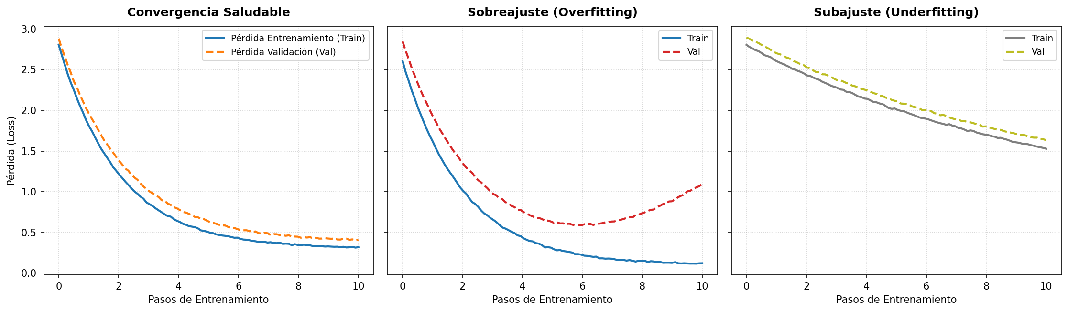
Figura: Tres escenarios típicos de curvas de pérdida durante el entrenamiento supervisado (SFT).

Señales de alarma a vigilar:
- Sobreajuste (Overfitting): Si la pérdida de validación comienza a ascender mientras la pérdida de entrenamiento sigue descendiendo de manera continua (ej. Panel Central, Figura 1.2). Medidas correctoras: detener el entrenamiento tempranamente (early stopping), aumentar el dropout, o robustecer la diversidad y volumen del conjunto de entrenamiento.
- Subajuste (Underfitting): Curvas de pérdida extremadamente planas sin descenso aparente (ej. Panel Derecho, Figura 1.2). Medidas correctoras: incrementar la tasa de aprendizaje, aumentar la duración de épocas, o emplear un modelo base de mayor envergadura.
- Pérdida excesivamente baja o Memorización: Si la pérdida alcanza valores cercanos a cero con un comportamiento rígido. El modelo tiende a memorizar textualmente los ejemplos del conjunto de entrenamiento y pierde por completo la capacidad de generalizar frente a variaciones de instrucciones de usuarios.

6.2. Métricas y Telemetría de Entrenamiento
El monitoreo de pipelines de fine-tuning a escala industrial requiere el registro sistemático de métricas mediante plataformas de telemetría y seguimiento de experimentos como MLflow o Weights & Biases (W&B). La supervisión cuantitativa en tiempo real previene el malgasto de recursos de cómputo GPU al detectar anomalías en fases tempranas.

Métrica de Telemetría | Rango Esperado / Unidad | Diagnóstico Técnico y Significado
Training Loss | Flotante $\left[0,∞\right)$ | Evalúa el ajuste de la entropía cruzada paso a paso sobre el batch de entrenamiento.
Eval Loss | Flotante $\left[0,∞\right)$ | Mide la capacidad de generalización sobre el dataset de validación desasociado.
Grad Norm ($L_{2}$) | Flotante $\left[0.1,5.0\right]$ | Norma euclidiana del vector global de gradientes. Un $\text{Grad Norm}>10.0$ alerta sobre inestabilidad estocástica.
Mean Token Accuracy | Porcentaje $\left[0\backslash \%-100\backslash \%\right]$ | Proporción de tokens predichos de forma exacta sobre los tokens de respuesta esperados.
Learning Rate | Flotante $\left[0.0,{\text{LR}}_{max}\right]$ | Refleja el estado del programador cinemático (ej. decaimiento cosenoidal con warmup).
VRAM Allocated | Gigabytes ($\text{GB}$) | Monitorea el consumo estático y dinámico de memoria gráfica en los nodos aceleradores.

========================================================================================
[DIAGRAMA 4.2: ARQUITECTURA DE TELEMETRÍA Y MONITORIZACIÓN EN TIEMPO REAL]
========================================================================================
┌──────────────────────────────────────────────────────────────────────────────────┐
│ CLUSTER DE ENTRENAMIENTO (GPU WORKERS) │
│ │
│ ┌──────────────────────┐ Forward Pass ┌──────────────────────────────────┐ │
│ │ Dataset de SFT ├───────────────►│ Modelo LLM + Adaptador LoRA │ │
│ │ (Batches Procesados) │ │ (vLLM / PyTorch Engine) │ │
│ └──────────────────────┘ └────────────────┬─────────────────┘ │
│ │ │
│ Backpropagation │
│ │ │
│ ▼ │
│ ┌──────────────────────────────────┐ │
│ │ Cálculo de Gradientes y Métricas │ │
│ └────────────────┬─────────────────┘ │
└────────────────────────────────────────────────────────────┼─────────────────────┘
│
Logging Async │ (HTTP / gRPC)
▼
┌──────────────────────────────────────────────────────────────────────────────────┐
│ DASHBOARD DE TELEMETRÍA (MLflow / W&B) │
│ │
│ ┌───────────────────────┐ ┌───────────────────────┐ ┌─────────────────────────┐ │
│ │ Panel: Cross-Entropy │ │ Panel: Gradient Norm │ │ Panel: Memory Allocation│ │
│ │ [ Train vs Eval Loss] │ │ [L2 Vector Magnitude] │ │ [VRAM / CPU Paging] │ │
│ └───────────────────────┘ └───────────────────────┘ └─────────────────────────┘ │
└──────────────────────────────────────────────────────────────────────────────────┘
========================================================================================

Integración de Telemetría en Entornos de Entrenamiento
El registro de estas métricas se automatiza acoplando Callbacks personalizados dentro del ciclo de optimización del Trainer:
- Filtro de Procesos Cero: En arquitecturas de entrenamiento distribuido por paralelismo de datos (DDP/FSDP), el envío de métricas debe restringirse exclusivamente al proceso principal (state.is_world_process_zero) para evitar condiciones de carrera y duplicación de logs numéricos.
- Seguimiento de la Norma de Gradiente: Permite verificar si la técnica de Gradient Clipping (típicamente configurada en max_grad_norm=1.0) está recortando picos de gradiente potencialmente desestabilizadores.

6.3. Benchmarks Estandarizados y Evaluación Multicapa
La reducción del error de entropía cruzada no garantiza de manera biunívoca que el modelo fino responda de forma coherente, segura o tácticamente correcta. La evaluación moderna de LLMs exige un marco holístico multicapa que combine evaluadores académicos deterministas, evaluación conversacional automatizada y pruebas unitarias de dominio.
Suites generales y de razonamiento
Para situar al modelo dentro del estado del arte y evaluar si ha sufrido olvido catastrófico (catastrophic forgetting), se ejecutan las siguientes suites estandarizadas:
- MMLU (Massive Multitask Language Understanding):
Evalúa el conocimiento enciclopédico de espectro amplio a través de 57 asignaturas divididas en STEM, ciencias sociales, humanidades y negocios. Se administra principalmente en formato de selección múltiple mediante evaluadores 5-shot.
- BBH (BIG-bench Hard):
Subconjunto de 23 tareas complejas extraídas de BIG-bench donde las arquitecturas de lenguaje tradicionales suelen rendir por debajo de un evaluador aleatorio a menos que se fuerce la generación de cadenas de pensamiento (Chain-of-Thought o CoT). Mide razonamiento algorítmico, manejo de fechas y deducción lógica.
- GSM8K (Grade School Math):
Dataset compuesto por 8,500 problemas matemáticos lingüísticos de nivel escolar. Requiere que el modelo realice razonamientos secuenciales en múltiples pasos antes de emitir la respuesta numérica final.
- HumanEval:
Benchmark desarrollado por OpenAI para medir capacidad de programación. Consiste en 164 problemas de código en Python con pruebas unitarias asociadas. La métrica estandarizada es $\text{Pass}@1$, que calcula el porcentaje de funciones generadas que aprueban la totalidad de los tests unitarios al primer intento.
- AlpacaEval:
Suite de evaluación de seguimiento de instrucciones basada en 805 prompts de prueba rápida que simula interacciones de usuario en el mundo real.

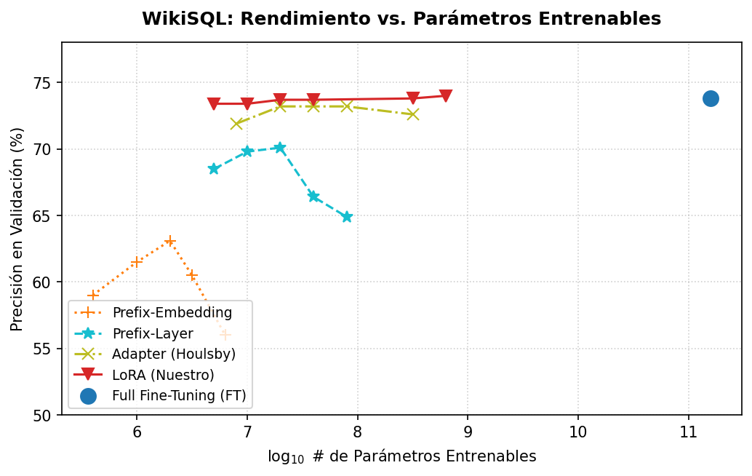
Figura : Análisis de escalabilidad y rendimiento de diferentes métodos de adaptación eficientes evaluados en WikiSQL bajo un presupuesto variable de parámetros entrenables.

========================================================================================
[DIAGRAMA 4.3: FLUJO DE EVALUACIÓN AUTOMATIZADA PAREADA (LLM-AS-A-JUDGE)]
========================================================================================
┌────────────────────────┐
│ Prompt de Evaluación │
│ (Dataset de Prueba) │
└───────────┬────────────┘
│
┌───────────────────────┴───────────────────────┐
│ │
▼ ▼
┌─────────────────────────┐ ┌─────────────────────────┐
│ Modelo Candidato │ │ Modelo de Referencia │
│ (Modelo Fino Post-SFT) │ │ (Baseline / GPT-3.5) │
└────────────┬────────────┘ └────────────┬────────────┘
│ │
│ Genera Respuesta A │ Genera Respuesta B
└───────────────────────┬───────────────────────┘
│
▼
┌─────────────────────────┐
│ Módulo de Anonimización │
│ (Swap Aleatorio A/B) │
└────────────┬────────────┘
│
▼
┌─────────────────────────┐
│ LLM-as-a-Judge │
│ (GPT-4o / Claude 3.5) │
│ + Rubro de Evaluación │
└────────────┬────────────┘
│
▼
┌─────────────────────────┐
│ Veredicto y Asignación │
│ de Puntuación ELO │
└─────────────────────────┘
========================================================================================

Evaluación automatizada en producción: LLM-as-Judge, Chatbot Arenas y Suites Internas
Debido a la lentitud e insostenibilidad económica de las evaluaciones con anotadores humanos, la industria adopta la metodología LLM-as-a-Judge:
- Evaluación Pareada Ciega (Pairwise Comparison):
Dado un prompt de prueba, el modelo refinado y un modelo de referencia (baseline) generan dos respuestas independientes. Un modelo juez de grado superior (como GPT-4o) recibe la instrucción original y ambas respuestas presentadas de forma anónima (con posicionamiento intercambiado al azar para corregir el sesgo de posición o position bias). El juez emite un veredicto estructurado determinando un ganador ($A > B$, $B > A$) o un empate.
- Escala ELO para Chatbot Arenas:
Inspirado en los sistemas de clasificación del ajedrez, las victorias y derrotas acumuladas por cada variante de modelo en los emparejamientos alimentan un algoritmo ELO:
$$E_{A}=\frac{1}{1+{10}^{\left(R_{B}-R_{A}\right)/400}}$$Esta puntuación permite construir tablas clasificatorias (Leaderboards) dinámicas dentro de la organización.
- Suites Internas de Regresión Dominial:
Conjunto de baterías de prueba personalizadas diseñadas por la empresa para validar que el proceso de SFT no haya roto habilidades funcionales previas (por ejemplo, respetar directivas de privacidad, evitar alucinaciones en datos estructurados de la compañía o mantener la coherencia lingüística en el idioma objetivo).

Automatización CI/CD de benchmarks con LightEval y backend vLLM
Para integrar la fase de evaluación de calidad dentro de la integración continua (CI/CD), se despliegan pipelines automatizados que invocan herramientas como LightEval vinculadas a motores de inferencia optimizados mediante PagedAttention (vLLM).

El flujo de trabajo automatizado en el pipeline de CI/CD sigue estos pasos secuenciales:
- Compilación y Fusión: Al finalizar el entrenamiento, el runner de CI/CD toma las matrices del adaptador LoRA y las fusiona con los pesos base congelados mediante merge_and_unload().
- Inicialización de vLLM: Se instancia un servidor de inferencia local de alta velocidad utilizando el backend de vLLM en bfloat16, maximizando el rendimiento de evaluación de tokens por segundo.
- Ejecución Paralela de Benchmarks: LightEval envía los datasets de prueba (MMLU, GSM8K, etc.) contra el puerto de inferencia local.
- Verificación de Umbrales (Quality Gates): El pipeline compara las puntuaciones obtenidas contra las métricas del modelo base. Si la precisión decrece por encima de un umbral tolerado (ej. una caída $> 2\backslash \%$ en MMLU), el pipeline falla y detiene la promoción del artefacto del modelo a producción.

Capítulo 7: Casos Prácticos, Recetas de Código e Implementación

7.1. Triage Clínico del Centro Hospitalario Saint-Aurélien (CHSA)
La adopción de modelos de lenguaje de gran tamaño (LLMs) en entornos hospitalarios requiere garantías estrictas en la adherencia a protocolos médicos, razonamiento explicable y salida estructurada determinista. En este caso práctico, se aborda la automatización del proceso de triage inicial en el Servicio de Urgencias del Centro Hospitalario Saint-Aurélien (CHSA), implementando un pipeline de fine-tuning supervisado (SFT) cuantizado mediante QLoRA.

Definición de directivas de gobierno (System Prompt) y clasificación de urgencias
El modelo debe clasificar las admisiones de urgencia según la Escala ESI (Emergency Severity Index) en 5 niveles estandarizados (Nivel 1: Reanimación inmediata; Nivel 5: No urgente) y responder invariablemente en formato JSON estricto.
El System Prompt de gobierno operacional se define formalmente como:

Eres el sistema automatizado de triage médico del Centro Hospitalario Saint-Aurélien (CHSA).
Tu única función es analizar el motivo de consulta, signos vitales y antecedentes del paciente para asignar un nivel de urgencia según el estándar ESI (Emergency Severity Index, Niveles 1 al 5).

DIRECTIVAS DE SEGURIDAD Y GOBIERNO:
1. Debes razonar internamente la fisiopatología antes de emitir un juicio clínico.
2. Tu salida debe ser ÚNICAMENTE un objeto JSON válido acorde al esquema especificado.
3. Queda estrictamente prohibido incluir texto introductorio, saludos o explicaciones fuera del JSON.

========================================================================================
[DIAGRAMA 5.1: PIPELINE DE TRIAGE CLÍNICO Y EVALUACIÓN JSON EN CHSA]
========================================================================================
┌──────────────────────────────────────────────────────────────────────────────────┐
│ ENTRADA DE DATOS DE ADMISIÓN │
│ │
│ ┌──────────────────────────────────────────────────────────────────────────┐ │
│ │ Motivo de Consulta: "Dolor torácico opresivo de 30 min, sudoración" │ │
│ │ Signos Vitales: PA 150/95 mmHg, FC 110 bpm, SpO2 93%, FR 22 rpm │ │
│ └────────────────────────────────────┬─────────────────────────────────────┘ │
└────────────────────────────────────────┼─────────────────────────────────────────┘
│
▼
┌──────────────────────────────────────────────────────────────────────────────────┐
│ MODELO LLM ADAPTADO CON QLoRA (Qwen3 / SmolLM2) │
│ │
│ ┌──────────────────────────────────────────────────────────────────────────┐ │
│ │ System Prompt (Directivas CHSA) + User Input │ │
│ └────────────────────────────────────┬─────────────────────────────────────┘ │
│ │ Inferencia cuantizada (4-bit NF4) │
│ ▼ │
│ ┌──────────────────────────────────────────────────────────────────────────┐ │
│ │ Generación de Cadena de Pensamiento (CoT) + Esquema de Salida JSON │ │
│ └────────────────────────────────────┬─────────────────────────────────────┘ │
└────────────────────────────────────────┼─────────────────────────────────────────┘
│
▼
┌──────────────────────────────────────────────────────────────────────────────────┐
│ VALIDACIÓN Y ENRUTAMIENTO HOSPITALARIO │
│ │
│ ┌──────────────────────────────────────────────────────────────────────────┐ │
│ │ Validador Pydantic / JSON Schema Parser │ │
│ │ ├─ Valid: Enviar a la Unidad de Resucitación / Sala de Tratamiento │ │
│ │ └─ Invalid: Reintentar Inferencia con Decodificación Guiada │ │
│ └──────────────────────────────────────────────────────────────────────────┘ │
└──────────────────────────────────────────────────────────────────────────────────┘
========================================================================================

Scripts completos de SFT/QLoRA con Qwen3 y SmolLM2
El siguiente script implementa la canalización completa de entrenamiento sobre modelos pequeños de alta eficiencia (SmolLM2-1.5B-Instruct) y modelos de razonamiento avanzado (Qwen3-7B), utilizando las librerías transformers, peft, bitsandbytes y trl:

import torch
from datasets import load_dataset
from transformers import AutoModelForCausalLM, AutoTokenizer, BitsAndBytesConfig
from peft import LoraConfig, get_peft_model, prepare_model_for_kbit_training
from trl import SFTTrainer, SFTConfig
# 1. Configuración de Cuantización (4-bit NormalFloat con Doble Cuantización)
bnb_config = BitsAndBytesConfig(
load_in_4bit=True,
bnb_4bit_quant_type="nf4",
bnb_4bit_compute_dtype=torch.bfloat16,
bnb_4bit_use_double_quant=True
)
# 2. Carga del Modelo Base y Tokenizer (Ejemplo con SmolLM2)
model_id = "HuggingFaceTB/SmolLM2-1.5B-Instruct"
tokenizer = AutoTokenizer.from_pretrained(model_id, trust_remote_code=True)
tokenizer.pad_token = tokenizer.eos_token
model = AutoModelForCausalLM.from_pretrained(
model_id,
quantization_config=bnb_config,
device_map="auto"
)
# 3. Preparación del Modelo para K-Bit Training
model = prepare_model_for_kbit_training(model)
# 4. Configuración del Adaptador LoRA
peft_config = LoraConfig(
r=16,
lora_alpha=32,
target_modules=["q_proj", "k_proj", "v_proj", "o_proj", "gate_proj", "up_proj", "down_proj"],
lora_dropout=0.05,
bias="none",
task_type="CAUSAL_LM"
)
# 5. Parámetros de Entrenamiento (SFTConfig)
sft_config = SFTConfig(
output_dir="./chsa_triage_model",
per_device_train_batch_size=4,
gradient_accumulation_steps=4,
learning_rate=2e-4,
logging_steps=10,
max_steps=250,
optim="paged_adamw_8bit",
fp16=False,
bf16=True,
dataset_text_field="text",
max_seq_length=1024,
packing=True
)
# 6. Inicialización del Entrenador SFT
trainer = SFTTrainer(
model=model,
train_dataset=dataset["train"],
peft_config=peft_config,
args=sft_config
)
# 7. Ejecución de la Optimización
trainer.train()

Generación estricta de formatos estructurados en JSON
Para garantizar la interoperabilidad con los sistemas informáticos del hospital (HIS/EMR), el dataset de SFT incluye ejemplos que acoplan una cadena de razonamiento preliminar (Chain-of-Thought) con la salida JSON final:
{
"razonamiento_clinico": "El paciente presenta un cuadro agudo de dolor torácico opresivo acompañado de diaforesis y SpO2 al 93%. Existe riesgo inminente de Síndrome Coronario Agudo (SCA). Requiere atención médica e electrocardiograma inmediato.",
"evaluacion_esi": {
"nivel_prioridad": 2,
"categoria": "Emergencia",
"tiempo_maximo_atencion_minutos": 10
},
"recursos_estimados": [
"ECG 12 derivaciones",
"Analítica de troponinas",
"Vía venosa periférica",
"Monitorización continua"
]
}

7.2. Recetas de Automatización y Ecosistema de Alineamiento
El escalado industrial de proyectos de SFT exige pasar de scripts individuales en cuadernos Jupyter a recetas de automatización basadas en configuraciones declarativas en archivos YAML.

Arquitectura del script sft.py en TRL
La librería trl (Transformer Reinforcement Learning) de Hugging Face actúa como el estándar de facto para ejecutar pipelines de ajuste fino. La arquitectura interna de un script sft.py desacopla la carga de datos, la tokenización, la configuración de hiperparámetros y el entrenamiento dinámico en módulos estandarizados:
┌──────────────────────────────────────────────────────────────────────────────────┐
│ ARQUITECTURA MODULAR DE TRL (sft.py) │
│ │
│ ┌───────────────────┐ ┌───────────────────┐ ┌────────────────────────┐ │
│ │ ModelConfig │ │ ScriptArguments │ │ SFTConfig │ │
│ │ (Model ID, dtype, │ │ (Dataset paths, │ │ (Batch size, LR, │ │
│ │ quantization) │ │ formatting rules)│ │ epochs, LoRA params) │ │
│ └─────────┬─────────┘ └─────────┬─────────┘ └───────────┬────────────┘ │
│ │ │ │ │
│ └────────────────────────┼──────────────────────────┘ │
│ ▼ │
│ ┌──────────────────────────────────┐ │
│ │ TrlParser (Argument Parsing CLI) │ │
│ └────────────────┬─────────────────┘ │
│ │ │
│ ▼ │
│ ┌──────────────────────────────────┐ │
│ │ SFTTrainer Execution Pipeline │ │
│ └──────────────────────────────────┘ │
└──────────────────────────────────────────────────────────────────────────────────┘

Integración con The Alignment Handbook y recetas CLI
El proyecto The Alignment Handbook (desarrollado por Hugging Face) establece las mejores prácticas operativas mediante el uso de la CLI alignment-handbook-sft. Las ejecuciones se gestionan íntegramente mediante recetas en formato YAML:

# Receta YAML: recipes/chsa_triage_config.yaml
model_name_or_path: HuggingFaceTB/SmolLM2-1.5B-Instruct
dataset_name: chsa/hospital_triage_records
dataset_splits:
- train
- test
preprocessing_num_workers: 8
# LoRA Arguments
use_peft: true
lora_r: 16
lora_alpha: 32
lora_dropout: 0.05
lora_target_modules:
- q_proj
- k_proj
- v_proj
- o_proj
# Hyperparameters
bf16: true
do_eval: true
learning_rate: 2.0e-04
log_level: info
logging_steps: 10
lr_scheduler_type: cosine
max_seq_length: 2048
num_train_epochs: 3
output_dir: data/smollm2-chsa-sft
per_device_train_batch_size: 4
gradient_accumulation_steps: 4

La ejecución en clusters se reduce a un único comando en terminal:

ACCELERATE_LOG_LEVEL=info accelerate launch --config_file recipes/accelerate_configs/deepspeed_zero3.yaml run_sft.py recipes/chsa_triage_config.yaml

Relación conceptual: SFT vs. DPO (Direct Preference Optimization)
El proceso de alineamiento de un LLM consta de dos etapas complementarias:
- SFT (Supervised Fine-Tuning): Actúa como el entrenamiento primario de adaptación. Enseña al modelo el formato, la estructura y el conocimiento específico del dominio. Maximiza la probabilidad de los tokens objetivo dados como referencia.
- DPO (Direct Preference Optimization): Actúa como la fase de refinamiento de preferencias. No requiere un modelo de recompensa (Reward Model) auxiliar como PPO. Utiliza pares de respuestas comparativas (Respuesta Preferida $y_{w}$ vs. Respuesta Rechazada $y_l$) para ajustar directamente los pesos del modelo refiriéndose a una política implícita:
$$L_{DPO}(θ;π_{ref})=-E_{(x,y_{w},y_{l})}[log⁡σ(βlog⁡\frac{π_{θ}(y_{w}∣x)}{π_{ref}(y_{w}∣x)}-βlog⁡\frac{π_{θ}(y_{l}∣x)}{π_{ref}(y_{l}∣x)})]$$

7.3. Guía de Diagnósticos, Errores Frecuentes y Lista de Verificación (Checklist)

Matriz de resolución de problemas
Error / Síntoma | Causa Raíz Probable |  |  | Solución Técnica Sugerida
CUDA Out of Memory (OOM) |  | Desbordamiento de la memoria de activaciones o del batch size. | Activar Gradient Checkpointing,  reducir per_device_train_batch_size e incrementar gradient_accumulation_steps.
Falta de Repetibilidad |  | Semilla estocástica (seed) no fijada o falta de determinismo en CUDA. | Configurar set_seed(42) y  habilitar  torch.backends.cudnn.deterministic = True  .
Fallos de Sintaxis JSON |  | Falta de restricción sintáctica en el tokenizador o SFT insuficiente. | Implementar decodificación guiada por gramáticas (vLLM / Outlines) y añadir más ejemplos en el dataset de SFT.
Desalineación de EOS Token |  | Token `< | endoftext

Checklist integral para proyectos SFT en entornos de producción
- Preparación de Datos:
- El dataset contiene más de 1,000 pares de instrucción-respuesta de alta calidad.
- Se han eliminado duplicados y secuencias vacías.
- Las secuencias superan la verificación de longitud sin recortar partes críticas de la respuesta.
- Configuración de Hardware y Cuantización:
- Verificada la compatibilidad con bfloat16 en GPUs arquitectura Ampere o posterior.
- Comprobada la carga correcta en 4-bit NF4 con Doble Cuantización activada.
- Parametrización de LoRA:
- El rango $r$ está ajustado entre 8 y 16 para evitar sobreajuste.
- lora_alpha se ha configurado al doble del rango ($2 ×r$).
- Se aplican adaptadores a todos los módulos lineales (target_modules="all-linear").
- Telemetría y Evaluación:
- Conexión establecida con MLflow o W&B.
- Verificado que la norma del gradiente no supera el valor de recorte (max_grad_norm=1.0).
- Evaluado el modelo fusionado (merge_and_unload()) en benchmarks estandarizados pre y post entrenamiento.

Comando  (Nivel 1) | Subcomando  (Nivel 2) | Descripción
hf auth | list (ls) | Lista todos los tokens de acceso guardados localmente.
 | login | Inicia sesión desde el navegador o mediante un token de API.
 | logout | Cierra sesión de un token específico.
 | switch | Cambia entre diferentes tokens de acceso almacenados.
 | token | Muestra el token de acceso actual en la salida estándar (stdout).
 | whoami | Muestra la cuenta de Hugging Face con la que estás autenticado.
hf buckets | create | Crea un nuevo bucket en Hugging Face Cloud Storage.
 | delete | Elimina un bucket.
 | info | Muestra detalles e información sobre un bucket.
 | list (ls) | Lista los buckets o los archivos contenidos en uno.
 | move | Renombra o mueve un bucket.
 | remove (rm) | Elimina archivos dentro de un bucket.
 | settings | Modifica la configuración (como visibilidad pública/privada) del bucket.
 | sync | Sincroniza archivos entre un directorio local y un bucket.
hf cache | dir | Muestra la ruta del directorio del cache local.
 | scan | Inspecciona el contenido del cache (modelos, datasets descargados, etc.).
 | delete | Elimina revisiones o artefactos del cache para liberar espacio.
hf collections | create | Crea una nueva colección en el Hub.
 | list (ls) | Lista colecciones del Hub.
 | info | Muestra detalles de una colección específica.
hf cp | (sin subcomando) | Copia archivos entre rutas locales, repositorios del Hub y buckets.
hf datasets | create | Crea un nuevo repositorio de dataset en el Hub.
 | info | Muestra metadatos e información de un dataset.
 | list (ls) | Lista datasets alojados o del usuario en el Hub.
hf discussions | list (ls) | Lista las discusiones abiertas y Pull Requests de un repositorio.
 | show | Muestra los detalles y mensajes de una discusión o PR.
hf download | (sin subcomando) | Descarga modelos, datasets o archivos individuales desde el Hub.
hf endpoints | list (ls) | Lista los Inference Endpoints activos en tu cuenta.
 | create | Despliega un nuevo Inference Endpoint.
 | delete | Elimina un Inference Endpoint.
hf env | (sin subcomando) | Muestra información del entorno local (versiones, variables de entorno, etc.).
hf extensions | list (ls) | Lista las extensiones instaladas de la CLI de hf.
 | install | Instala una nueva extensión.
hf jobs | run | Ejecuta un trabajo de cómputo (Job) en el Hub.
 | list (ls) | Lista los Jobs ejecutados o en curso.
 | status | Muestra el estado y logs de un Job.
hf models | info | Obtiene información detallada sobre un modelo específico.
 | list (ls) | Lista modelos en el Hub (filtra por nombre, etiquetas, etc.).
hf papers | info | Consulta detalles sobre un artículo científico publicado en el Hub.
 | list (ls) | Busca y lista artículos científicos de la plataforma.
hf repos | create | Crea un nuevo repositorio (modelo, dataset o Space) en el Hub.
 | delete | Elimina un repositorio existente.
 | duplicate | Duplica (hace un fork/clone remoto) de un repositorio.
 | list (ls) | Lista tus repositorios creados.
hf sandbox | run | Ejecuta y gestiona entornos de pruebas (sandboxes) en Hugging Face Jobs.
hf skills | add | Instala y gestiona skills de integración de la CLI para asistentes de IA.
hf spaces | create | Crea un nuevo Space en el Hub (Gradio, Streamlit, Docker).
 | info | Consulta detalles y el estado de ejecución de un Space.
 | list (ls) | Lista Spaces del Hub.
hf sync | (sin subcomando) | Sincroniza directorios locales con buckets de almacenamiento.
hf update | (sin subcomando) | Actualiza la herramienta CLI hf a la última versión disponible.
hf upload | (sin subcomando) | Sube archivos o carpetas completas a un repositorio o bucket.
hf upload-large-folder | (sin subcomando) | (Obsoleto) Subida de carpetas pesadas; actualmente integrado en hf upload.
hf version | (sin subcomando) | Imprime la versión actual instalada de hf.
hf webhooks | create | Crea un nuevo webhook en el Hub.
 | list (ls) | Lista todos los webhooks configurados.
 | delete | Elimina un webhook.

